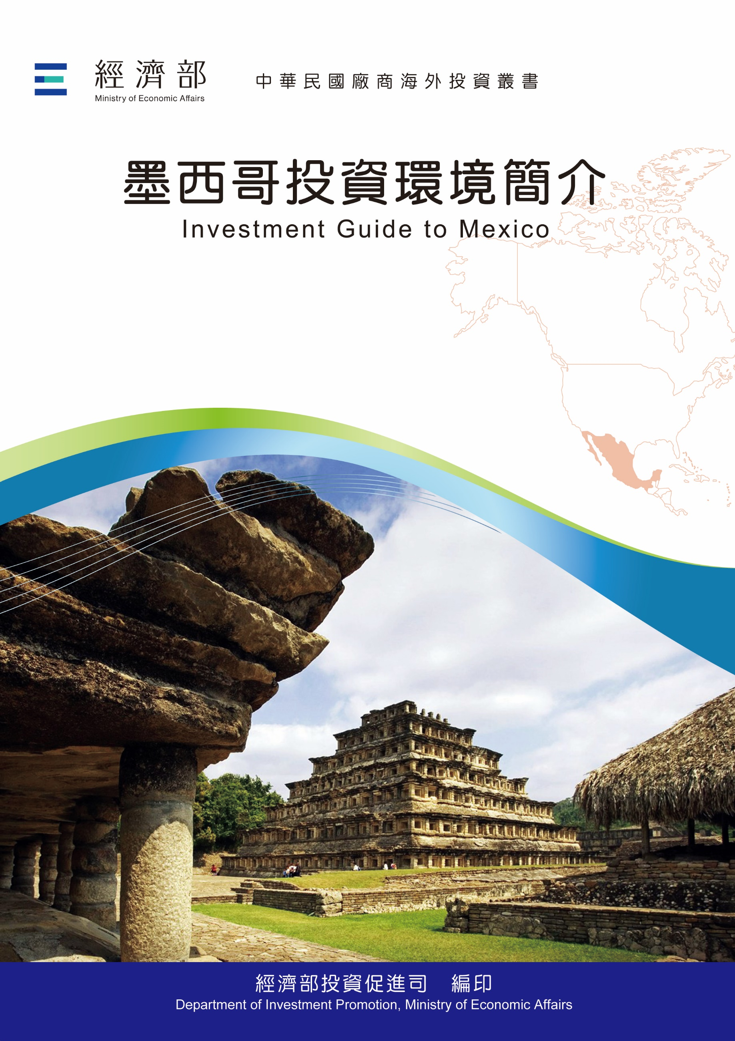
經濟部投資促進司 編印
Department of Investment Promotion, Ministry of Economic Affairs
中華民國１１５年７月

墨西哥投資環境簡介
Investment Guide To Mexico
經濟部投資促進司 編印
感謝駐墨西哥代表處經濟組協助本書編撰

目 錄
第壹章 自然人文環境 1
第貳章 經濟環境 5
第參章 外商在當地經營現況及投資機會 19
第肆章 投資法規及程序 29
第伍章 租稅及金融制度 39
第陸章 基礎建設及成本 43
第柒章 勞工 47
第捌章 簽證、居留及移民 53
第玖章 結論 57
附錄一 我國在當地駐外單位及臺商團體 59
附錄二 當地重要投資相關機構 61
附錄三 當地外人投資統計 62
附錄四 我國廠商對當地國投資統計 63
附錄五 墨汽車廠牌設廠州及生產資訊 66
附錄六 美墨邊境工業城市 68
附錄七 我國與墨西哥簽訂投資促進合作協定 69

墨西哥基本資料表
自 然 人 文
地理環境 | 墨西哥位於北美洲南端，北與美國為鄰，南與瓜地馬拉、貝里斯相接，東臨墨西哥灣及加勒比海，西瀕太平洋，為連接南、北美洲大陸的地理要道。
國土面積 | 1,960,647平方公里（約臺灣54倍大）
氣候 | 墨國地處熱帶，因東西岸海洋氣流影響，高原地區溫涼，平原地帶則炎熱
種族 | 人口62%為西班牙及美洲印地安人之混血，28%為印地安人，10%為歐洲後裔
人口結構 | 1億3,074萬人，平均年齡30.8歲；14歲以下占總人口23.30%、15至64歲占總人口68.60%、65歲以上占8.20%（CIA World Factbook 2025年資料）  平均壽命為75.9歲（男性為72.7歲，女性為79.2歲）
教育普及程度 | 全國68.53%人口具高中職以上教育程度
語言 | 西班牙語
宗教 | 天主教（78%）、基督教（11.2%）、其他宗教（0.2%）、無信仰（10.6%）
首都及重要城市 | 墨西哥市、Monterry、Guadalajara、León、Tijuana、 Cancún
政治體制 | 三權分立之聯邦共和體
投資主管機關 | 墨國經濟部
經 濟 概 況
幣制 | 墨幣（PESO）
國內生產毛額 | US$ 1.86兆
經濟成長率 | 0.70%
平均國民所得 | US$ 13,970
匯率 | US$1＝17.95（2025/12/31）
利率 | 6.75%（2026/4/21）
通貨膨脹率 | 3.69%
產值最高前5大產業 | 前五大：  1.不動產服務（產值1,309.74億美元）；2. 食品與飲料加工（693.02億美元）；3. 汽車與汽配製造（658.25億美元）；4. 營建（612.88億美元）；5. 貨運物流倉儲（533.21億美元）  第六至第十大：  6. 金融保險（444.27億美元）；7. 石油天然氣鑽探（305.99億美元）；8. 農業（301.73億美元）；9. 客運（277.34億美元）；10. 電子組裝（274.42億美元）
出口總金額 | US$ 6,648.37億
主要出口產品 | 其他電腦處理單元、1,500-3,000CC小客車、貨車、1,000-1,500CC小客車、電話與手機、原油與瀝青、汽車飛機與船舶用之點火線組、電視、其他客車與旅行車、汽機車零配件
主要出口國家 | 美國、加拿大、中國大陸、德國、韓國、西班牙、巴西、日本、英國、哥倫比亞
進口總金額 | US$ 6,640.66億
主要進口產品 | 汽機車零配件、處理器及控制器、其他電腦處理單元、汽油、機械設備與零件、交換器及路由器、磁碟機、醫療環境與航太所需機械設備與零件、天然氣、變速箱與齒輪箱
主要進口國家 | 美國、中國大陸、臺灣、韓國、越南、德國、日本、馬來西亞、泰國、加拿大

第壹章 自然人文環境
一、自然環境
地理位置：墨國北與美國相鄰，兩國以格蘭特河（Rio Grande）為界，邊境長達3,145公里，南與瓜地馬拉（Guatemala）及貝里斯（Belize）為鄰，東臨墨西哥灣及加勒比海，西臨太平洋。墨國土地總面積196萬647平方公里。
地形及氣候：墨國地處熱帶，但因地勢高及東西岸海洋氣流影響，高原地區溫涼，平原地帶則炎熱。墨國多數城市氣候乾燥，全國僅12%地區雨量充足，雨季約為每年6至7月。墨京及周圍地區氣候宜人，平均溫度為攝氏15度，但晝夜溫差大，且受氣候變遷影響，夏季高溫可達35度。
二、人文及社會環境
依據墨國統計局（INEGI）及美國中央情報局（CIA）資料，墨國人口1億3,074萬人，平均年齡30.8歲，全國有68.53%人口具高中職教育程度。語言為西班牙文。社會中高階層英文流利。人民普遍善良好客，部分地區有治安問題。
宗教以天主教（78.0%）為主，基督教（11.2%）、其他宗教（0.2%）、無信仰（10.6%）。
首都及重要城市概況：首都墨西哥市（Ciudad de México, CDMX），面積約1,485平方公里，人口約1,000萬人；墨西哥市都會區（墨西哥市+墨西哥州）則為2萬3,836平方公里，人口約2,500萬人，墨國全國共32個州級行政區（31州+首都墨西哥市），除首都外，重要城市包括Monterrey、Guadajalara、León、Tijuana、Ciudad Juárez、Mérida、Cancún、Veracruz及Acapulco等。Guadajalara市為第二大城，為墨國電子高科技都市，有墨國矽谷之稱，Monterrey市為第三大城，接近美國德州，為墨國工業大城。León市在墨國中部，為汽車工業及鞋材配件及製鞋中心，Tijuana及Ciudad Juárez分別與美國加州聖地牙哥及德州El Paso相鄰，為墨國來料加工出口業（Maquiladora）電子設備與電器加工重鎮。我國電子大廠亦在此設組裝廠，形成臺灣在墨電子產業聚落。Mérida、Cancún、Veracruz、Acapulco為重要觀光勝地。另，Veracruz及Manzanillo、Lázaro Cárdenas分別是墨國東西兩岸主要商港。
對外商態度：墨國政府為增加就業機會，積極鼓勵外人投資，尤其高科技、製造業、基礎建設及礦業之投資。
三、政治環境
（一）政治體制
目前憲法自1917年2月5日施行，訂定國家為總統制的聯邦共和體制，立法、行政及司法三權獨立。總統為國家元首，執掌國家最高行政權，不設副總統或總理，即由總統直接任命部長閣員並領導內閣施政，向國會作施政報告。全國分首都（墨西哥市）、31個州，共計2,477個縣市（municipios）。
（二）國家首領
總統由人民直選，任期6年，不得再競選及連任。現任總統Claudia Sheinbaum於2024年10月1日就職，屬國家復興運動黨（Movimiento Renovacion Nacional, MORENA），任期至2030年9月30日。
（三）重要政黨
執政黨：國家復興運動黨（Movimiento Regeneración Nacional, MORENA）；在野黨：國家行動黨（Partido Acción Nacional, PAN）、體制革命黨（Partido Revolucionario Institucional, PRI）及民主革命黨（Partido Revolucionario Democrático, PRD）。
（四）政治現況
總統下設21部，由總統直接任命。行政機構分為三級，即聯邦、州及縣市。州政府的組織型態類似聯邦政府，州長任期亦與總統同為6年。
國會採參、眾兩院制，參議院共128席，由31州及首都墨西哥市（聯邦政府與國會所在地）各選出代表4名所組成，任期6年，現任128名參議員中，MORENA占67席、PAN 21席、PVEM 14席、PRI 13席、「工黨」（PT）6席、MC 6席及1席無黨籍。眾議院共500席，任期3年，得連選連任4屆，現任500名眾議員中，MORENA占253席、PAN 70席、PVEM 62席、PT 49席、PRI 37席、MC 28席及1席無黨籍。
司法體系分聯邦最高法院、各州高等法院及地方法院三級。最高法院由11名大法官組成，過去由總統提名，經參院同意後任命。目前墨國各級法官均已於2025年6月普選產生。

第貳章 經濟環境
一、經濟概況
墨西哥近年受惠於近岸外包（Nearshoring）趨勢，外人投資成長帶動墨國經濟，惟投資趨勢在2024及2025年受到內外因素（美對墨關稅措施、墨司法改革影響投資人信心、基礎建設不足）影響有所減緩，依據國際貨幣基金（IMF）及墨國統計局（INEGI）統計，2025年墨國GDP為1.86兆美元，僅較2024年成長0.70%，其中農漁牧業產值成長4.20%、工業產值衰退1.30%、服務業成長1.30%。
通貨膨脹方面，墨國2024年通膨率4.21%，因墨國央行（Banco de Mexico, Banxico）採貨幣緊縮政策，2025年續降為3.69%，是自2020年以來最低通膨率。另墨幣於2025年匯率升值13.77%，來到12月31日1美元兌換17.95墨幣，是墨幣自1994年實施浮動匯率以來升值幅度最大的一年，墨國Base銀行分析認為升值原因是弱勢美元及日圓套利活動。另墨國股票市場2025年全年成長30%，來到64,308點。
就業部分，依INEGI全國就業問卷統計，截至2025年12月墨國總就業人口為5,980萬人（較2024年增加106萬個就業機會，但據墨媒揭露幾乎都是非正式就業），失業率為2.50%。各產業僱用人數，服務業占44.1%、商業占20.5%、製造業占15.7%、農林漁牧業占10.6%、營建業占7.8%、水電天然氣與礦業占0.6%、其他占0.7%。
對墨國經濟有相當貢獻的僑外匯部分，2025年共計匯回617.91億美元僑匯（美國匯入占97%），約占墨國3.4% GDP，較2024年減少4.6%，墨BBVA銀行分析減少原因係墨國僑民平均年齡漸長、美國移民政策導致墨僑民返國及僑民數量減少。
有關對外貿易，依據INEGI統計，墨國2025年出口額為6,648.37億美元（較2023年增加7.60%）；進口額為6,640.66億美元（增加4.40%）。墨國2025年前五大貿易夥伴為美國（占比60.34%）、中國大陸（10.80%）、臺灣（3.63%）、加拿大（2.61%）、韓國（2.23%）。墨國出口高度集中美國，並在2023年超越中國大陸成為對美輸出第一大國，2025年墨對美出口額為5,519.76億美元，占墨對全球出口之83.04%；另墨進口亦相當依賴美國，2025年墨自美進口2,497.97億美元，占37.62%。
外人投資方面，依據墨經濟部統計，2025年FDI為408.71億美元（年增10.8%），是扣除2020、2021疫情期間之外，持續8年成長。
二、天然資源
（一）礦產
2025年墨國礦業加上基礎金屬工業產值399.68億美元。墨國主要礦產有銀、螢石、硫酸鈉與矽灰石、天青石、鉛、鉬、重晶石、矽藻土、硫酸鎂、鋅、金、銅。墨國並非石油輸出國組織（OPEC）成員，2025年原油平均日產量163.50萬桶，境內煉油廠產能無法供應內需，因此出口原油，進口精煉後汽油等燃油。
（二）農漁牧
依據墨INEGI統計，2025年墨國農漁林牧業產值約464.10億美元，占GDP 3.4%，相關從業人員約634萬人（約占總就業人口5,980萬人之10.6%）。
１、農牧業：墨國主要農牧業州為Sonora、Sinaloa州，主要農產品有玉米、蔗糖、酪梨、高粱、青椒、番茄等；主要畜牧產品有牛肉、家禽、豬肉、羊肉、牛奶、蛋、蜂蜜等。
２、漁業：墨國有1萬1,122公里的海岸線，315萬平方公里專屬經濟海域。主要捕撈漁產為蝦、鮪魚、銀鱸魚、章魚、鯷魚等。墨國漁業約80%為撈捕、20%為水產養殖，其中太平洋岸漁業產值約占80%，墨西哥灣及加勒比海占16%，內陸占4%，主要漁業州為太平洋岸的下加州、南下加州、Sonora、Sinaloa、及墨西哥灣的Veracruz州。鮑魚、象牙蚌等均為墨國特產。
三、產業概況
（一）食品飲料業
根據墨國INEGI的數據，2025年墨西哥食品工業在國家經濟中占據重要地位。該產業約占墨西哥GDP的4.9%（含飲料及菸草工業），因汽車工業2025年衰退，食品飲料業躍升為墨國第一大工業（註：第三大工業則為電子製造業）。就業方面，食品工業創造了超過200萬直接就業機會、500萬個間接就業。
出口競爭力方面，墨西哥在全球食品貿易中的地位持續上升，根據世界貿易組織（WTO）與美國國際貿易署（ITA）的數據，墨西哥為全球第七大食品出口國（含飲料及菸草），出口額達500億美元，已超越阿根廷，成為拉丁美洲第二大食品出口國（第一大為巴西）。主要產品為穀物與麵包、飲料與啤酒、肉類與加工食品、蔬果等。
（二）汽車工業
根據墨國INEGI的數據，2025年墨西哥汽車工業產值為658億美元，占GDP的4.63%。墨汽車業2025年受美國川普政府汽車與汽配232關稅措施影響所衍生之不確定因素，為墨汽車零配件產業帶來極大挑戰，2025上半年大幅縮減產值達8.9%，下半年回穩成長，依據墨國統計局資料汽車與汽配業產值為658億美元，另依INA說法，全年產值較2024年僅縮減2.2%。
據墨全國汽車製造業公會（AMIA）資料，2025年墨國位居全球第七大汽車生產國，共生產達395.3萬輛（年增0.78%），出口量為338.6萬輛（年減2.70%）
墨西哥已成為全球領先汽車品牌的製造基地，包括美國GM、Ford、Stellantis，德國福斯（Volkswagen）、日本日產（Nissan）、豐田（Toyota）、馬自達（Mazda），以及韓國起亞（Kia）等，設廠地點主要以墨Bajio區（包含Jalisco、Guanajuato、Queretaro、Aguascalientes、San Luis Potosi、Zacatecas、Michoacan等七州）、美墨邊界各州（Baja California、Sonora、Chihuahua、Coahuila及Nuevo Leon等）、墨京周邊各州（Puebla、墨西哥州）等。各車廠設廠州及資訊如附錄五（墨汽車廠牌設廠州及生產資訊）。
電動車部分，墨國汽車業在2023至2024年經歷電動車組裝興起與觀望，以特斯拉為例，2023年宣布在墨設廠，俟於2024年宣布暫緩，GM及Ford在墨電動車產線也因2024年下半年全球經濟情勢不明及2025年川普上任而呈現產能未持續擴大現象。各車廠投資情形如下：
１、已在墨生產者有Ford（生產電動野馬）、GM（生產E-Blazer）。
２、刻正建置電動車產線者：
BMW： 預計2027年在墨San Luis Potosi廠生產電動車，將擴大投資8.6億美元更新生產設備。
福斯： 將擴大投資在Puebla州之組裝廠7.6億美元更新生產設備，預計在2027年生產電動車。
Stellantis： 在Coahuila州設廠，將擴大投資2億美元更新生產設備。
Mazda： 目前在北美有兩座工廠，分別位於美國阿拉巴馬州，組裝CX-50；另一座位於墨西哥Guanajuato州，生產Mazda 2、Mazda 3、CX-3及CX-30。規劃2028年在墨生產電動車，將推出CX-50油電混合車型。
中資江淮汽車（JAC）：與墨汽車廠Giant Motor Latinoamerica於2017年合作於Hidalgo州Sahagún市設汽車與電動車組裝廠，截至2025年4月廠區面積約10萬平方公尺，約有600名員工，設有電動車檢測評估中心，目前在墨組裝（電動車車型有）E10X、E30X、E Sunray、EJ7等，該公司並未公布電動車產量，僅公布電動車合併油車年產3萬輛。在美墨加協定（USMCA）產地規範十分敏感的汽車產業，以JAC中資汽車廠為例，其投資策略似為結合墨國重量級財團形成策略聯盟，以加強政商保護力。另BYD擬在墨設廠遭阻，奇瑞（Chery）預計2026年公布在墨設廠計畫，捷途（Jetour）及北汽福田均曾宣布規劃在墨設廠。
（三）電子業
依據墨國統計局（INEGI）資料，2025年墨國電機電子相關產業產值為393.61億美元，約占墨國GDP的2.77%，隨著全球AI發展，墨西哥的電子組裝業正迎來前所未有的發展機遇，該產業不僅是墨西哥最大的出口部門之一，也是吸引外資的重點領域。
惟依據美國普查局（US Censs Bureau）統計，2025年墨國出口伺服器總額達734億美元（超越上述墨國統計）。
墨西哥是全球電子製造服務（EMS）重要據點之一，電子產業已形成產業聚落，主要集中在Chihuahua州Ciudad Juárez市、Jalisco州的Guadalajara市、Nuevo Leon州的Monterrey市和Baja California（下加州）的Tijuana市。主要廠商包括我電子五哥、偉創力（Flextronics）、捷普（Jabil）、新美亞（Sanmina）等。眾多臺灣及國際EMS大廠均在墨西哥設有大規模的生產基地。這些大廠帶動了供應鏈發展，但主要集中在組裝、測試環節，多半未涉上游零件製造。
臺商在墨投資電子組裝廠帶動貿易：我商在墨投資之EMS廠（包含鴻海、緯創、緯穎、英業達、和碩、廣達等，向臺灣進口上游零組件組裝成伺服器或車用電腦後銷美。依墨國統計數據，2025年臺對墨出口465.88億美元（成長163.22%），主要貨品為電腦零組件、處理單元（顯卡、GPU加速卡等）、處理器控制器等。
（四）餐飲旅宿業
2025年墨國餐飲旅宿業產值為483.91億美元。墨國餐廳主要集中在墨西哥市及各洲主要城市。墨國最大餐飲集團Alsea旗下經營包括Starbucks、Domino’s披薩及漢堡王（Burger King）、Vips餐廳， Fridays餐廳、P.F. Chang、Chili’s、California Pizza Kitchen、Italianni’s、El Porton、Foster’s Hollywood、Cañas Y Tapas、Lavaca及Anchies 等餐廳。另一餐飲集團為Grupo Anderson’s，旗下餐飲餐廳Harry’s、Porfirio’s、Fred’s、La Vicenta等。墨國各大城市可見國際旅館集團如Marriott、Hilton、IHG、Hyatt等，為旅館業熱門市場。
四、經濟展望
（一）重要經濟措施
墨西哥總統Claudia Sheinbaum於2025年1月13日公布「墨西哥計畫（Plan Mexico）」，主要規劃以公私合夥方式促進工業化，推動墨國經濟發展，重點如下：
１、策略性產業：半導體、汽車與電動車、醫材與製藥、化學與石化、農工業、民生必須品、航太、能源、紡織與製鞋。
２、目標與做法：
（1）進口替代：
目標：航太、電子、半導體、製藥、化學等產業提升國產成分至少達15%。
做法：產官學合作發展電動車、資料中心、無人機、自有衛星發射、製藥等；制定轉移供應鏈法案，協助在墨營運廠商減少行政成本並更迅速聘僱員工。
（2）廣設工業區並促進投資：
目標：推動投資與墨西哥東南部Tehuantepec兩洋經濟走廊（CIIT），提高外人投資占GDP比重在2030年達28%。
做法：規劃「福祉發展工業區」（美墨邊境區、CIIT、太平洋區等，以策略性產業為主，建設工業區（迄2026年6月已公告26個法定工業區）。更新「加工出口製造業計畫」（IMMEX）協助廠商更快取得適用資格。
（3）中小企業輔導：
目標：協助中小企業更易取得融資貸款服務。
做法：設立中小企業基金，以Banxico、墨國銀行相關公協會及聯邦政府共同合作協助中小企業以3.5%貸款利率取得金融服務。
（4）能源與基礎建設：
目標：提高發電量由2024年的356TWh至2030年的413TWh，潔淨能源發電占比由2024年之22.5%提高為2030年之37.8%。
作法：投入234億美元建設發電與輸配電網、投入10億美元建設供水系統。
（5）人才培育：強化科學、科技與創新相關教育與發展，培育每年15萬專業技術人員進入職場。
３、墨國總統府2025年2月6日公告在上述「墨西哥計畫」之發展高科技產業目標下提出「Kutsari」（註：墨原住民語「沙子」）半導體計畫，先成立IC設計中心，再推進晶片製造封裝測試、組裝業務轉移供應鏈至墨國，目標在S總統執政期間（2024年至2030年）讓半導體產業出口額及就業增加一倍。計畫重點如下：
（1）產學界夥伴機構有墨國立自治大學（UNAM）、美商Synopsys、Intel、Cadence、NanoPulse，合作加強半導體供應鏈，計畫分三階段：
（2）2025年至2027年：規劃在Puebla、Jalisco、Sonora州設立國家半導體設計中心。墨半導體供應鏈主要客戶為墨國國內家電、汽車、醫療設備、感測器等廠商需求。
（3）2026年至2029年：政府投資或公私合夥方式設立半導體製造廠（註：墨國半導體公司QSM於2026年可完成半導體製造，為墨國第一家本土兼具設計與製造之企業）
（4）2029年後：推動半導體封測並完整建構半導體生態系，降低進口半導體之需求。
（二）調高臨時性關稅：根據墨國媒體分析指出此類措施主要目的，主要係防止中國大陸產品繼續大量廉價出口墨國、或走私進入墨國。
１、墨政府2026年1月1日實施對未簽署FTA國家部分貨品調高關稅，共計調高1,463稅項，受影響產品：汽車零配件、紡織品、塑膠、家電、鞋類、鋼品等。我政府於該案立法階段即向墨行政與立法機關爭取我業者利益，於我國關切之105項清單，墨國給予高達82項排除或調降增幅，減少對我業者衝擊。
２、墨政府前於2024年4月及12月公告調升544項及155項貨品關稅，實施期間分別至2026年4月22日及23日屆期，再於2026年4月23日公告延長其中185項貨品之關稅調高措施，貨品含化學品、美妝品、紙類與紙箱類、紡織品、鋼品、影像與圖像藝品、鋁品、汽配、電氣材料、自行車、樂器、家具等，自2026年4月24日生效。
３、墨經濟部貿易便捷及外貿司表示：凡屬「加工出口製造業計畫」（IMMEX）、推動部門促進計畫（PROSEC）之業者均可豁免，不受調升關稅之影響。鑒於我國在墨投資之製造型廠商絕大數均在上述計畫下營運，爰渠等在進口該等計畫所列稅號之相關物料零件均可享有豁免。
（三）經濟展望
Moody’s於2026年5月21日將墨國主權評等由Baa2下調至Baa3，屬「投資級別」之最低等級，若再下調則為「投機等級」。Fitch惠譽目前評等為BBB-，亦是最低投資等級。上週S&P（標普）雖未直接調降墨國主權評等，但將展望從「穩定（stable）」調為「負面（negative）」，意味未來有較高機率被正式降評。所釋出之市場訊號，直接影響金融投資人，也將間接逐漸影響實業投資。
經濟成長預估部分，世界銀行（World Bank）預估2026年為1.3%，2027年為1.8%；Banxico 指出因消費、民間投資及政府財政支出皆較為低落，未來幾年經濟成長將較為平緩，2026年預估為1.6%，2027年預估為2.0%；美國高盛集團（Goldman Sachs）表示，因墨國面臨與美貿易關係與USMCA檢視及國內政治風險等因素，預估墨國2026年經濟成長率為1.3%，低於拉美地區平均之1.9%；S&P預估2026年經濟成長率僅1%。
五、市場環境
依IMF統計，墨西哥在2025年的名目GDP約為1.86兆美元，為全球第13大經濟體。以購買力平價（PPP）計算，其GDP更高達約3.43兆美元，顯示其龐大的內需市場潛力。然而近年來墨西哥的經濟成長呈現放緩趨勢，2024年的GDP成長率為1.2%，另據IMF數據，2025年經濟成長率為0.7%。除反映全球貿易不確定性，亦凸顯墨國所面臨長期成長不足之狀況。
儘管成長趨緩，墨國經濟依然具備相當韌性。作為美國最大貿易夥伴，USMCA為其對外貿易提供了穩固的制度保障，特別是在汽車、電子、機械等製造業領域，形成了緊密的跨境供應鏈。2025年美墨雙邊貿易額達8,018億美元，美國占墨西哥總貿易額約60.34%，其中出口占比達83.04%，凸顯了兩國在商品貿易上的深度融合，特別是在出口導向型製造業方面，美國仍是墨西哥無可取代的核心市場。
經濟結構部方面：墨西哥的經濟結構呈現出典型的中等收入國家特徵，服務業、工業、農業分別占GDP 65.9%、30.7%、3.4%，其中墨國工業，在全球供應鏈中扮演關鍵角色，特別是在汽車零組件、電子產品組裝等領域。墨國市場對吸引力在於1.3億人口規模的市場及緊鄰美國的地理位置。惟墨西哥的經濟成長並非高速擴張型，OECD指出墨國近20年來均呈現低度成長率。這意味著市場機會並非來自於整體的爆發式成長，而是來自於特定領域的結構性轉變，例如數位化、中產階級擴張以及供應鏈重組。因此，外國企業在評估墨西哥市場時，不應僅僅被其龐大的GDP總量所吸引，更需要深入分析其經濟結構的細微之處，並對其低度成長預期有務實的認知。市場策略宜更具針對性，專注於發掘那些正在經歷結構性成長的特定消費群體或產業領域。
人口結構與消費特性方面：墨西哥2025年齡中位數約為30.6歲，且35歲以下的年輕人口占總人口比重高達約45%。年輕人口結構為創新產品與服務提供市場。另墨西哥超過70%至80%人口居住城市地區，消費力集中，加速現代生活方式與消費習慣的普及。城市居民更容易接觸到國際品牌、現代零售通路及數位服務，與鄉村地區消費型態不同。墨國消費市場高度數位化與傳統現金經濟並存，墨國有超過1億的網路用戶，電子商務市場快速發展，2025年年成長率高達24.6%，遠超全球平均水平。年輕消費者熱衷於透過社群媒體與搜尋引擎探索產品，並逐漸習慣線上購物。
地理區域方面：除墨西哥市、Guadalajara和Monterrey等一級都會區，墨國境內也有具區域輻射能力的二級都會區如Queretaro、Cancun、Oaxaca等，構成墨國消費市場主體。對於初次進入市場的外國企業而言，將資源集中在這些城市，是相對穩健且高效的初期策略。因為在這些地區，企業可以更容易地接觸到具有購買力的中產階級消費者，並利用相對成熟的物流與零售基礎設施，各區特性如下：
區域市場特性比較 | 北部地區 | 中部核心區（以墨西哥市為例） | 南部地區
經濟驅動力 | 製造業、出口、近岸外包 | 服務業、金融、商業、政治中心 | 農業、旅遊業、非正規經濟
市場成熟度 | 較高 | 非常高 | 較低
消費者特徵 | 收入較高，受美國影響大 | 中產階級集中，消費多元化 | 收入較低，重視傳統與價格
主流通路 | 現代零售通路、大型連鎖 | 各類通路並存，電商發達 | 傳統通路、本地市集

六、投資環境風險
赴墨國投資優勢包含與世界最大市場美國相鄰、享USMCA免關稅的優惠待遇、國內1.3億人口潛力市場等，均為正面因素；惟依據臺商實地經驗及駐墨西哥經濟組所蒐集資料，有下列應注意因素：
（一）川普總統對墨措施：墨國經濟發展命脈係以享有優惠條件進入美國市場做為吸引外資進駐的誘因，惟川普政府的各項措施可能改變此優惠條件之程度及存續。其對墨投資業者營運條件之影響不容小覷。雖然美國川普政府前後引據「國際緊急經濟權力法」（IEEPA）及貿易法第122條課徵關稅之措施，已被美國法院宣布違法，但墨美雙邊政經關係所涉及之下列議題及事件在在對雙邊互信造成不利影響。
１、USMCA近期發展：美墨加三國於2026年5月進行檢視，美墨方面，美國希望制定更嚴格之汽車原產地規範，並制訂電子業及化學品原產地規範；墨國則建議針對藥品、醫療器材、化學品三類訂定產地規範；美國要求墨加兩國在防止中國大陸製產品及中國大陸投資進入北美地區要與美國規範一致。
２、墨美近期雙邊關係緊張之事件：美國政府2026年4月指控墨Sinaloa州長Ruben Rocha包庇毒販組織（Cartel），要求墨國政府配合逮捕引渡。墨國Sheinbaum總統要求美方提供證據，並反擊美國亦未回應墨國前要求引渡涉及墨國不法油料交易嫌犯事；白宮於2026年5月發布14404號行政命令授權國務卿及財長主導對古巴及任何與其經濟往來之外國企業或個人制裁，墨國對古巴輸出石油可能被視為「可制裁行為」，倘對墨國國營石油公司（PEMEX）制裁，將形成另一對墨政府壓力；川普總統簽署於2026年5月簽署「2026反恐戰略（National Counterterrorism Strategy）」將拉美販毒集團列為三大反恐優先目標之一，並將包庇犯罪集團或與之合作之政府視為共犯，美國得展開軍警行動；
（二）人力成本持續上升：墨國每年均調升最低工資，且近年來調幅均在12%-22%之間，以致最低工資已從2018年的每日88.36墨幣增加為2026年的315.04墨幣。另墨政府於2026年修法調降每週法定最高工時: 2027年1月1日起自現行48小時降至46小時，之後逐年調降至2030年之40小時。形同另一種加薪，增加人力僱用成本。
（三）司法改革影響判決品質：墨國司法改革自2025年起各級法官均改由普選產生，因此引發私部門對於司法人員良莠不齊、可能偏向政府或為犯罪集團控制等司法不公之疑慮。
（四）治安：
一般在首都墨西哥市及其他工商大城，治安尚稱良好，但偷、搶、綁架事件仍時有所聞，據墨國公共安全系統執行秘書處（Secretariado Ejecutivo del Sistema Nacional de Seguridad Publica）統計，墨西哥市2025年恐嚇勒索案件共1,704案，較2024年增加260%；墨國的32個州（含首都墨西哥市）在2025年有18個州（含首都墨西哥市）恐嚇勒索案增加，主要影響商業與製造業者。另，墨西哥幫派強徵保護費案件十年內增加82%，聯邦檢察總署（FGR）表示，受影響最嚴重區域為：墨西哥州、Guanajuato州、Nuevo León州、墨西哥市、Veracruz州、Jalisco州、Michoacan州、Querrero州等8區域。另據墨國保險協會（AMIS）數據，2024年6月至2025年5月期間，墨國共有9,525輛重型貨車遭劫，且其中68%屬暴力搶劫，遭搶車輛種類依次為雙節貨櫃拖車、單貨櫃拖車、一般貨卡。
（五）政府效能與清廉：墨國全國企業主協會（Coparmex）理事長Juan Sierra公開指出，部分會員企業反映，政府機關及其相關執法人員在若干城市經常利用權力向企業施壓索賄。據Coparmex估算，此類勒索行為每年對墨經濟造成近10億美元之損失。
（六）經貿及財政法令繁雜且時而變動，導致投資不確定因素及風險提高。
（七）勞工權益高張，勞工流動率高，某些地區召工不易。另USMCA勞工快速解決機制亦賦予美國政府在接獲影響勞工權益相關投訴時，與墨國政府共同進行廠內之勞工權益改善之規劃與要求。
（八）部分工業尚無完整生產鏈，零組件需依賴進口導致成本墊高。
（九）基礎水電供應建設仍不足，據墨國EGT環境顧問公司指出，目前墨國有87 GW的發電容量，但因現有產業擴大及近岸外包新投資持續落地，電力缺口達17.8 GW。設廠選址時宜注意該州及所選廠址附近之水電供應情形。

第參章 外商在當地經營現況及投資機會
一、外商在當地經營現況
美國、加拿大、歐洲國家等多年來積極在墨國境內投資設廠，而亞洲企業亦在1994年NAFTA成立後，大量在墨國投資，如日本Hitachi、Sony、Matsushita、Denso、Panasonic、Mitsubishi，及韓國三星、大宇、樂金等知名企業集團均在墨國各州投資設廠。外商在墨國經營現況如下：
（一）美國廠商
美國係墨國第一大外資來源國，較重要美商有三大車廠，Ford汽車（在墨有4座組裝廠分別位於Cuautitlan Izcalli市及Hermosillo市）、GM汽車（在墨有4座組裝廠分別位於Ramos Arizpe市、Toluca市、Silao市、San Luis Potosi市）、Stellantis汽車。此外，工業氣體供應商Linde（Praxair）、藥廠Pfizeer、通訊商Cisco、電信商AT&T、工業自動化Honeywell、IC設計與測試商Intel、半導體廠Texas Instruments、Walmart（在墨計有超過2,600家超市）等。
美國係墨國第一大外資來源國，較重要美商有Walmart（在墨計有超過2,600家超市）、Ford汽車（在墨有4座組裝廠分別位於Cuautitlan Izcalli市及Hermosillo市）、GM汽車（在墨有4座組裝廠分別位於Ramos Arizpe市、Toluca市、Silao市、San Luis Potosi市）、工業氣體供應商Linde（Praxair）、藥廠Pfizeer、通訊商Cisco、電信商AT&T、工業自動化Honeywell、IC設計與測試商Intel、半導體廠Texas Instruments等。另特斯拉於2023年3月宣布在墨國Nuevo León州Monterrey市投資50億美元設廠惟至今尚無進展。
汽車業部分，美商GM於2025年宣布轉移墨San Luis Potosi廠及Ramos Arizpe廠休旅車產能（主要是雪弗蘭Blazer及Equinox休旅車）至美國，並將R廠由生產油車改為生產電動車。另於2026年宣布投資墨國10億美元啟動強化製造產線，以滿足墨國內需求為計畫重心，加強該公司長期對墨國的承諾。
半導體業部分，美國希望墨國能共同完善北美半導體供應鏈，目前美半導體廠商在墨營運情形如下：德州儀器（Texas Instruments）於Aguascalientes市設廠，主要業務車用晶片及通訊晶片測試；英特爾（Intel）在Guadalajara市設IC設計與測試中心（係該公司在北美第二座設計中心），計有1,800多名工程師，並於2022年增資800萬美元用於先進晶片（如資料中心晶片xeon）在墨測試所需設備；高通（Qualcomm）2023年秋天在墨Tijuana市設研發廠（Qualcomm於2023年7月在美裁員400人，並宣布至墨國設廠。）；美光於2024年5月在墨Guadalajara設動態隨機存取記憶體（DRAM）廠，僱用約1,000名員工，規劃生產DRAM及快閃記憶體（NAND、NOR）。
製藥產業部分，美國藥廠莫德納（Moderna）將與墨西哥國營製藥公司（Birmex）合作製作mRNA疫苗。Birmex表示，因雙方目前係依據相同營運生產標準，且Birmex於「嚴重特殊傳染性肺炎」（COVID-19）疫情期間為英國藥廠阿斯特捷利康（AstraZeneca）代工疫苗之經驗證明Birmex確實具備一定製藥能力，已準備好接收Moderna藥廠mRNA疫苗製造技術。Birmex預計在未來5年投資約2.22億美元建立產線，前述技轉將分階段逐步進行：第一步先進口疫苗成品；第二階段於墨進行製劑配方與包裝；最後將在墨生產活性藥（API）。
機械產業部分，Honeywell在墨營運超過90年，推動自動化工業，於2025年協助墨國Sonora州Amigo LNG液化天然氣廠自動化生產，並與墨能源部合作推動能源產業現代化。
食品飲料業部分，可口可樂（Coca Cola）在墨營運已近一世紀，相關供應鏈員工數約10萬人，擁有超過120萬名客戶，主要工廠位於墨西哥州Toluca，近年更響應墨國政府推動製造業本土化政策，並於2025年宣布投資8,500萬美元於Jalisco州設廠，預計僱用700名員工。
（二）歐洲廠商
德商Bosch在墨聘有1,000多名軟體工程師，在Jalisco州Guadalajara市設有工程中心，並與Guadalajara大學合作設立軟體實驗室，在墨西哥市設有辦公室、Baja California州Mexicali廠生產工具機、Chihuahua廠生產汽車電子元件（感測器及汽車電控元件）、Aguascaliente廠生產煞車系統、動力總成及電動車零件、Queretaro廠及Guanajuato州Celaya廠生產汽車轉向系統、Toluca廠生產雨刷。2025年起因應在墨擴大組裝油電混和車及電動車之趨勢，推動勞工訓練，預計每年對1萬名技術人員進行與軟體定義車輛（SDV）有關之感測、通訊、資料分析相關製造與售後訓練。
食品飲料業部分，歐美知名食品廠商Nestle、MARS、Mondelez International及Tyson等來墨設立食品加工廠。另荷蘭商海尼根（Heineken）啤酒公司於2023年9月宣布將斥資5億美元在墨Yucatan州設立在墨國之第八座啤酒廠，2024年建造，2026年投產，將採用綠色技術減少啤酒釀造用水（將每公升啤酒耗水從世界平均耗水量3.5降至1.8公升），並將採再生能源。H公司規劃新廠產出之90%將供應墨國東南部市場，其餘10%將銷往美國。
傳產部分，盧森堡鋼鐵廠商ArcelorMittal於2024年10月重啟墨西哥廠產能，主要為Michoacan州廠鋼筋、鋼線及鋼坯等生產，加總其他鋼品產能，預計在墨年總產能將達530萬噸。提高產能原因是墨國營建及基礎設施等產業對鋼鐵需求增加。
汽車產業部分，歐洲主要車廠VW（含Audi）、Mercedes Benz、BMW在墨皆有廠。以VW為例，早於1960年代就在墨設廠，是第一個在墨設廠的國際車廠，目前在墨國Puebla州及Guanajuato州有兩座組裝廠，主要生產Jetta、Taos、Tiguan，傳統以出口美國為主，惟2025年川普對墨關稅政策因素，VW部分汽車零組件不符合USMCA原產地規範，因此較不具關稅優勢，VW在2025年解聘約1,100員工，墨媒報導此係VW自2012年起連續13年減少在墨員工，員工數由2012年之1.35萬名減至2025年之7,200名。
歐洲車廠因應川普關稅政策對在墨營運至關重要，截至2025年3月底，已有墨全國汽車製造業公會（AMIA）公開表示，墨汽車業者正與墨經濟部共同制訂應對關稅之工作計畫，目前未有任何汽車業者計畫遷廠，BMW、Mercedes Benz、VW亦表示將致力合規以適用USMCA優惠關稅。
法國商Loreal於2025年宣布投資墨國8,000萬美元擴大墨San Luis Potosi廠及墨西哥市廠，主要係看好墨國市場，目前墨國美妝市場商機約2.8億墨幣（約151.35億美元）。
西班牙電信商Telefonica於其2026年至2030年策略計畫書表示，自2019年起即認定墨國市場利潤較少，將撤出墨國市場，最終僅專注於西班牙、德國、英國及巴西市場。T電信商在墨有2,000萬用戶， 2022年起與美商AT&T供同營運4G與5G網路服務以降低營運成本，惟仍無法提高在墨獲利。
西班牙能源公司Ibedrola於2025年撤出對墨投資案，由另一西國公司COX接手，預計在未來4年期間投資60億美元。COX表示將把所接手的Ibedrola發電能量16,000MW，擴增至20,000MW，並與墨政府合作在「墨西哥計畫」下進駐福祉發展工業區（Polo de Desarrollo del Bienestar）的其中一區建置水處理廠。
（三）日本廠商
三井（Mitsui）商社於1913年在墨西哥市設立代表處，在墨國投資涵蓋煉鋼廠、化學原料廠、食品機工及冷凍果汁廠、再生能源發電廠（風能、太陽能）及能源基礎建設、礦場，在墨西哥市、Leon州Silao市、Monterrey市設有辦公室處理在墨總體營運、對日本車廠相關業務及墨基礎建設業務。
住友（Sumimoto）商社於1971年在墨西哥市設立代表處，在墨國投資涵蓋汽車零件（Denso汽車電子零件、輪胎、儀錶板封裝、剎車系統）、煉鋁廠、煉鋼廠、化學原料廠、再生能源發電廠（風能、太陽能）、印刷電路板組裝（Muramoto Sumitronics，Tijuana市）、鋅礦與鉛礦場（墨西哥州Tizapa礦廠）、農業化學廠，在墨西哥市、Leon州Gunajuato市設有2座辦公室分別處裡墨國總體營運、對日本車廠相關業務。
車廠部分，Mazda在墨Guanajuato州設廠生產Mazda 2、Mazda 3、CX-3及 CX-30等車型，並規劃2028年在墨生產電動車及CX-50油電混合車，Mazda墨國廠70%產能用於出口美國、25%內銷墨國市場、其餘5%出口加拿大、哥倫比亞及中美洲國家；Toyota在墨Baja California州及Guanajuato州設有2座汽車組裝廠生產Tacoma皮卡車，尚無在墨生產電動車規劃；Honda在墨Guanajuato州Celaya市設廠生產HR-V車型；Nissan在墨Aguascalientes州設廠生產Kicks、Sentra、March及NP300皮卡車，尚無在墨生產電動車規劃。
日商東海興業（Tokai kogyo）於2025年宣布增資500萬美元在墨Aguascalientes州擴建新產線，屆時其汽車零配件之製造供應能量將提升30%。
電機機械部分，日立能源（HITACHI）2024年9月宣布在墨國投資7,000萬美元在Tamaulipas州Reynosa市生產配電變壓器工廠，約僱用350名員工。電裝（Denso）於1996年在墨設廠，目前在Nuevo León州及Guanajuato州各有2座廠，製造車用平板、偵測器、散熱，及電子訊號傳輸、電器設備等產品。
（四）韓國廠商
KIA在Nuevo León州投資23億美元設廠，生產K3、K4、Rio等車型，惟就電動車部分尚無規劃在墨生產，僅派遣員工赴韓受訓或在墨遠端訓練有關EV6電動車維修。
SAMSUNG在墨Baja California州Tijuana市及Querétaro州計設有2座工廠，分別製造電視、洗衣機及冰箱。
LG在墨Tamaulipas州Reynosa市、Baja California州Mexicali市、Nuevo León州Monterrey市、Durango州計設有4座廠，分別生產液晶電視、LED電視、冰箱及售後維修中心。LG Innotek（係LG旗下電子零件製造商）在2025至2026年預計投資1.94億美元在墨Queretaro州（Kaizen工業區）蓋新廠製造相機、LED螢幕、馬達及其他汽車零件。新廠預計僱用630名員工。
浦項鋼鐵（POSCO）於2007年在墨設廠，目前在Puebla州、San Luis Potosi州、Celaya州及Aguascalientes州共4座廠，製造各式鋼鐵產品供應在墨車廠如VW、Audi、GM、Ford、Nissan、Mazda，及在墨家電產品廠商如韓國三星、LG、墨國Mabe等廠商產品。浦項鋼鐵（POSCO）於2007年在墨設廠，目前在Puebla州、San Luis Potosi州、Celaya州及Aguascalientes州共4座廠，製造各式鋼鐵產品供應在墨車廠如VW、Audi、GM、Ford、Nissan、Mazda，及在墨家電產品廠商如韓國三星、LG、墨國Mabe等廠商產品。

（五）中國大陸廠商
由於美中貿易角力、近岸外包、供應鏈長鏈變短鏈等趨勢，近年中國大陸對墨投資增加，依據墨經濟部統計，中國大陸2006年至2025年6月累計對墨投資額為49.36億美元，中國大陸為在墨第17大及亞洲第3大外資來源國。對墨投資係為規避美國對中國大陸課徵高額關稅、以墨國享美墨加協定優惠關稅條件進入美國市場。美墨兩國政府及民間開始關切中國大陸企業以墨國做為進入北美市場之跳板。另依據墨國Integralia顧問公司於2023年12月公布數據，中國大陸資金於2023年1至11月在墨投資案達19項，總金額達81.4億美元。墨國媒體評估，中國大陸或將躍居墨國外人投資第二大來源國，僅次於美國。
中國大陸對墨投資金額部分，美國聯準會達拉斯分行（以下稱Fed）2025年9月26日報告 指出，中國大陸對墨投資金額明顯低估失真，依墨經濟部統計2017年至2024年中國大陸（含香港）對墨FDI僅為32億美元，但墨國立自治大學中國大陸研究中心同期統計則預估115億美元，美國Rhodium顧問公司同期統計為140億美元。Fed表示，墨國產學界持續追蹤觀察中國大陸企業活動，統計遠較官方統計額多且較能如實呈現中資在墨之規模。統計數據差異主因為，產學界之FDI統計係以中國大陸籍企業為主（即凡是中國大陸人掌控之企業即納入中資計算）；官方統計則係由於依據企業營運根據地，由於中企以全球各地資本投資墨國，因此在統計上不會顯示來自中國大陸。
汽車產業方面，美國製造業業協會（Alliance for American Manufacturing, AAM）統計，中國大陸在墨投資額由2018年的2.67億美元增加到2023年的56億美元，主要集中在汽車產業投資，主要目的為透過取道墨國獲得USMCA關稅優惠。在成車方面，中資汽車在墨成立銷售據點者已多達MG、BYD、JAC、Chirey、Omoda、Geely、Changan、Jetour、Dongfeng、GWM、FAW、BAIC、SEV、Haval、Foton等，共約600個（據墨國媒體估計，每個品牌約有40家銷售點）銷售據點。設立組裝廠資訊請詳第14頁貳三（一）E內容。在汽車零組件方面，中企配合特斯拉要求在墨國建廠就近供應。綜整媒體資訊如下：
汽配部分，列舉部分廠商如寧波旭昇（Ningbo Xusheng Group）2025年設廠在墨Coahuila州Saltillo市設廠製造汽車傳動、電池、懸吊等零件。寧波愛柯迪（IKD）2021年設廠，2023年將廠房由1萬平方公尺擴廠為5萬平方公尺，製造電動車壓鑄部件。銀輪機械（Yinlun）2022年在墨Nuevo León州Hofusan工業園區設廠製造汽車散熱件。上聲電子（Sonavox）2019年設廠在墨Tlaxcala州Xicohtencatl II de Huamantla工業園區設廠製造汽車電子與音響。均勝電子（Joyson）原設廠在墨Tamaulipas州，但因勞資糾紛，於2019年遷廠至墨Nuevo León州製造汽車安全相關零組件。
機械產業部分，瀝高（Leadgo Advanced Materials）2020年在墨Coahuila州Saltillo市設廠製造真空包裝及相關設備與零件。海天（Haitian Group）2021年在墨Jalisco州Guadalajara市設廠，投資額約5,000萬美元，製造壓床。英東（Suzhou Injelic Molding）在墨Coahuila州Ramos Arizpe市設廠製造模具。恆力（Hengli Group）在墨Nuevo León州Santa Catarina市設廠製造石化機械與零件。另據墨國媒體，自動化機械商諾亞智造、空氣淨化解決方案商山東雪聖等皆在墨投資。
中國大陸商海爾集團因應美國關稅措施，將墨西哥及中國大陸家電產能轉移至美國廠並擴大投資美國。
綜上，在USMCA產地規範十分敏感的汽車產業方面，以JAC及BYD為例，中資汽車廠的投資策略似為結合墨國重量級財團形成策略聯盟，以加強政商保護力。
二、臺（華）商在當地經營現況
依據墨經濟部2006年至2025年6月之統計，我商在墨國投資計為276家，累計投資金額為20.41億美元，居環太平洋亞洲國家投資墨國第4位，僅次於日本、韓國、中國大陸。由於臺商營運多已國際化，赴墨投資之資金並非全部直接來自臺灣，根據我駐墨代表處經濟組估計，迄2025年我累計對墨投資金額約60億美元，總僱用員工數7萬人。
目前已在墨發展之我商經營模式概如下：
（一）組裝製造業，來料加工銷美加享受低（免）關稅，交貨快速：墨國緊鄰美國市場，工資相對美國便宜，我國EMS大廠及汽車供應鏈廠赴墨設立組裝廠，進入北美供應鏈，回應客戶需求。
（二）進口零件原料組裝製造就近供應墨國汽車產業供應鏈或墨國消費市場：墨國對於部分產業如鋼鋁、紡織、化學原料等有關稅或反傾銷措施，以汽車零配件為例，我商進口原料及零件，在墨生產後供貨與T2或T1。以成衣為例，我業者就地採購布料，製造成衣供應美國或墨國市場。（美墨邊境工業城市簡介如附錄六）
（三）進口商、發貨倉庫：設立進口公司或倉庫，可就近服務買主及收款，降低風險，以此方式經營之臺商以電腦及周邊設備、自行車、手工具、汽車零配件、包材、塑膠原料及食品等產業最為常見。
（四）設立代表處：就近提供技術與其他售後服務，與當地廠商（通常是進口商）建立合作機制。
如上所述，臺商在墨國投資之產業涵蓋EMS（組裝AI伺服器、EV用中控模組、筆電、網通設備）、汽車零配件（齒輪、車燈模組、方向盤動力馬達、遮陽簾、束線、塑件射出）、紡織（縫線、成衣等）。臺商投資之地點主要分布在美墨邊境各州、墨國中部Bajio區各州、墨西哥市附近各州等地區。
我在墨臺商會資訊如附錄一（含我國在當地駐外單位及臺商團體）
三、投資機會
目前墨國政府較積極歡迎推動之產業首推半導體、電路板、電動車及其零組件業、電子電機業、航太業、綠能產業、醫材及其他高科技業，因此相關設備及周邊產業可考慮赴墨投資。
近兩年我商來墨投資（包含擴廠）布局情況，主要以EMS（生產AI伺服器及車用電子等）為主。

第肆章 投資法規及程序
一、主要投資法令
依據墨國外人投資法（Ley de Inversión Extranjera）最近一次（2024年）修正內容，僅針對下列產業對外資做出限制，其餘業別原則上開放外人100%持股投資。
（一）限定國營之產業（第5條）：原油探勘及開採、國家電力系統規劃及控制、核能發電、放射性礦產、有線無線電報通訊、國內郵政、印鈔、鑄幣、海港及機場及直升飛機航站之監控。
（二）限定墨國公民或公司經營之產業（第6條）：供乘客、觀光、貨物用途之全國陸運（快遞服務業除外）；依銀行法規定之開發銀行；法律規定之專門及技術服務業。
（三）限制外資上限之產業（第7條）：
１、上限10%：生產合作社公司；
２、上限49%：武器製造與銷售、報紙印刷及出版、林牧地之牧業、淡水沿海及專屬經濟海域魚撈（養殖不在此限）及綜合港務管理、港口之領航/繫舶/駁運/拖船、沿海商務船公司（觀光巡航船及港口營建、挖泥清淤、養護、作業不在此限）、船隻/飛機/鐵路設施之燃料補給、廣播、空運服務等。

二、投資申請之規定、程序、應準備文件及審查流程
（一）墨國公司型態，依據墨國公司法（Ley General de Sociedades Mercantiles）有下列類型：
１、子公司，及其設立程序：
（1）須向墨經濟部提出使用特定公司名稱之授權（如已擁有電子簽章，可線上申請，連結為https://mua.economia.gob.mx/mua-web/ muaHome），最慢2個工作天可獲知審查結果，申請人再以獲准的公司名稱向墨經濟部申請商業登記RPC（Registro Publico de Comercio）（線上申請連結https://rpc.economia.gob.mx/siger2/ xhtml/login/login.xhtml或本人或由公證人前往辦公室辦理），最慢10個工作天裁定審查結果。
（2）透過公證人或親自前往SAT申請電子簽章以辦理稅務登記RFC（Registro Federal de Contribuyentes）：先上網預約時段，備齊證件依約臨櫃，當天即可取得稅號。
（3）向地方稅務機關（市政府）登記，檢附文件包括法定代表人章程及身分證明、申請表、納稅人稅號、社會保險局（IMSS）註冊通知、電子簽章。
（4）向墨經濟部辦理外人投資登記RNIE（Registro Nacional de Inversiones Extranjeras，10個工作天）。
（5）於取得稅號RFC兩個月內，向經濟部認可之企業商會辦理墨國企業資訊系統SIEM（Sistema de Información Empresarial Mexicano）登記，費用因公司員工人數而異。
（6）須向社會保險局（IMSS）、勞工住宅基金（INFONAVIT）等辦理登記，提供員工社會保險。
２、分公司（Branch）/代表處（Representative Office）及其設立程序：
（1）僅須經濟部申請核准即可，因其不能執行商業交易行為，僅提供其母公司產品或服務之資訊及顧問服務，因此不必辦理公開商業登記（RPC），但須向墨國稅局（SAT）登記申請稅務登記（RFC）。
上述各型態營運類別之比較表如次：
公司型態 | 最低資本額 | 股東人數 | 說明
子公司（Subsidiary） | -獨立法人
S.A. | 法律無規定最低資本額，由股東自行約定，但成立時須提供至少20%資本額之現金證明。（第89.II、III條） | 至少2人（第89條）可以是自然人或法人 | -為墨國最常見之公司型態  -類似我國之「股份有限公司」  -股東僅就出資部分負責  -需有外聘會計師稽核
S.A. De C.V. | 同上 | 至少2人 | -外資最常用的法律實體類型  -S.A.與S.A. De C.V.唯一區別是S.A. De C.V.資本可變動不受限制，在符合最低資本額規定下，只要章程明定可辦理增減資，無須修改章程，經股東大會通過辦理即可，亦不需公證認證。（第216、217條）  -餘皆同S.A.
S. De R.L. | 法律無規定最低資本額，但股東於成立時須提出所擁有股份之50%以上現金證明。（第64條） | 至少2人，至多50人（第61條） | -類似我國之「有限公司」  -股東僅就出資部分負責  -在符合最低資本額規定下，容許增減資  -無需外聘會計稽核  -較上二類公司減少許多法律要求
S.C | 無限制 |  | -專業服務業（如律師／會計師事務所）可參考此類型態
分公司（Branch） | -分公司須就在墨國發生之支出費用等報稅  -不能執行商業交易行為
代表辦事處（Oficina de Representacion） | -須就在墨發生之費用報稅

三、投資相關機關
墨國經濟部（www.gob.mx/se/）
四、投資獎勵措施
（一）獎勵措施
墨國聯邦層級，原則上並無任何投資獎勵措施。惟自2025年起公告針對政府力推之「專案」提供允加速折舊財稅措施，說明如下：
１、推動「墨西哥計畫」（Plan Mexico）之投資獎勵措施重點如下：預算額度：墨國政府成立由財政部及經濟部等跨部會委員會，審核投資獎勵申請案，並提出300億墨幣（約15億美元）之預算，鼓勵與「墨西哥計畫」相關之投資案，其中約14.25億美元用於獎勵在墨營運廠商之新固定資產投資、0.75億美元用於培訓及創新費用扣抵。適用對象有營建、軌道運輸、船舶、航太、電動車、電腦與伺服器、機械模具與設備、通訊、衛星通訊、電動自行車等產業，提供2025年至2030年35%至89%不等之新固定資產投資與培訓研發費用扣抵。並提供總額約0.5億美元之獎勵措施，給予在前一報稅年度公司營利低於500萬美元之中小企業。
２、墨國政府於2025年5月22日政府公報（DOF）公告「福祉發展工業區（PODEBIS, Polos de Desarrollo Economico para el Bienestar）財稅獎勵措施」，續於7月31日公告增修。財稅獎勵措施重點如次：
（1）針對新機械設備，原則上提供100%加速折舊之優惠，授予一次性費用化之選擇，效期至2030年（5月22日公告§3）。
（2）就培訓及創新（例研發、專利）之費用，原則上可以認列其125%，效期至2030年（5月22日公告§4）。
（3）企業購置機械設備並提供予簽約至少2年以上之墨國公立高等教育機構作為教育使用，可適用上述100%加速折舊之優惠（7月31日公告§5）
３、Tehuantepec兩洋經濟走廊（Corredor Interoceánico del Istmo de Tehuantepec, CIIT）租稅獎勵措施：廠商於區內營運後6年內之資本財加速攤提、在產業園區內投資營運前4年向園區外廠商採購可免加值稅（IVA）、CIIT區域外採購之加值稅退稅、營運後3年內營所稅（ISR）全免、營運後3年後起營所稅減免50%（倘僱用勞工數超過一定標準，則最高可減免90%）。
４、墨國政府公報本（2026）年4月9日公告「為福祉發展加強戰略基礎建設投資法（Ley para el Fomento de la Inversion den Infraestructura Estrategica para el Desarrollo con Bienestar）」，其重點如次：
（1）立法目的係促進公私部門及國內外投資，共同參與墨國戰略性基礎建設，以提升國家整體經濟發展、社會福祉及區域均衡發展，並強化公共服務品質與基礎設施現代化。
（2）適用範圍：包含公路、鐵路、港口、機場等交通建設及其他經政府認定之戰略性發展項目。政府認定之標準包含：對國家經濟成長具關鍵影響、促進就業與區域發展、改善民生福祉。
（3）吸引投資之機制：以公私合營（PPP）模式引入資金與技術，聯邦政府得另提供財稅獎勵（§65）
地方州政府部分，視創造就業機會多寡，或提供優惠土地廠房、免除地方稅（如員工稅Impuesto Sobre Nomian，各州不同，介於2.5%至3%間）、提供向在地中小企業採購之獎勵、優先配電或較優惠水費等，此節宜洽詢州政府經濟發展廳（Secretaria de Desarrollo Economico）了解以積極爭取。（可先洽我駐墨經濟組轉介）。
（二）優惠之稅制
由於我來墨設廠業者之屬性多為來料加工出口（Maquiladora）業者，最攸關者為所得稅法、進出口稅法及其他政策辦法所規範的有利條件，茲整理如下：
１、「來料加工出口製造業計畫」（Industria Manufacturera, Maquiladora y de Servicio de Exportación，Industrial Manufacture Maquila Export，簡稱IMMEX）
我商在墨最常運用的IMMEX許可營運，只要凡來料加工、契約製造、一般製造等性質者均可向墨經濟部申請2006年生效之IMMEX許可。IMMEX業者可為製造業或服務業，製造業部分只要符合每年出口達50萬美元或達營業額10%供出口之標準即可對內銷售。具備IMMEX許可後，（A）可享進口設備及原料免進口關稅（但原料依不同規定須於12～24個月內完成加工出口）優惠。（B）可續申請免繳16%加值稅許可，俾於進口時免繳進口原料之加值稅。IMMEX業者營所稅適用一般性30%稅率計算。
另，若我商除了申請IMMEX許可之外，亦同時依據墨國稅法規定，配合與和墨國簽有避免雙重課稅協定之國家（第181條）之該外國公司（第182條），運用該外國公司持有至少30%之製造設備為其製造並對其出口（第182條），則屬於Maquiladora之來料加工出口業者。Maquiladora須100%出口，且自2025年會計年度起適用安全港（Safe Harbor）營所稅申報方式。Maquiladora業者營所稅，依Safe Harbor決定之稅基，再以30%計收營所稅。
２、「推動部門別促進計畫」（Sector Promotion Program，簡稱PROSEC，是IMMEX補充規定）
墨經濟部於2002年8月2日公告「推動部門別促進方案」（Decreto por el que se establecen diversos programas de promocion sectorial, PROSEC），選定24項產業給予0～5%的零組件優惠進口關稅（大部分為零關稅），包括電氣、電子、家具、玩具/體育用品、鞋類、礦業/冶金、資本設備、攝影產業、農業機械、雜項工業、化學業、橡塑膠產業、鋼鐵產業、製藥/醫療設備、（汽車/汽配除外之）運輸產業、紙/紙板、木材產業、皮革/皮件產業、汽車/汽車零配件、紡織/成衣產業、巧克力/糖果等食品產業、咖啡、食品、肥料等24類產業。進口原料係供加工製成上述產業之產品，始能享有該等優惠關稅；相關製造商可向墨經濟部登記，以便在進口相關原料時享有優惠關稅，且成品不限外、內銷。
業者通常均會申請IMMEX及PROSEC，以儘量降低進口設備及物料之關稅支出。
３、「第八款規定授權」（Autorizaciones de Regla Octava）
廠商若經核可登記具有IMMEX或PROSEC資格，可依墨國進出口稅法（Ley de los Impuestos de Importacion y de Exportacion）第22篇註記（note）1（a）指示之第2條第II項補充規定第8款規定，可事先以改列於墨國稅則98.01項下，向墨經濟部申請免稅進口所需之原物料、零件、配件。本項規定可視為PROSEC計畫之補充。
４、設置「保稅倉庫區」
墨財政部仿效美國使保稅倉庫設置地點彈性化、以現代化外貿導向、為加工出口工廠節省營運成本等，以期提升在邊境及內地之具創新技術產業之競爭力，續推動「策略性保稅倉庫區」（Recintos Fiscalizados Estratégicos，簡稱RFE）。2016年2月4日通過RFE法規：除動植物衛生、公共衛生、環境、國家安全相關產品之外，區內貨品不受「墨西哥國家標準」（Norma Oficial Mexicana，簡稱NOM）規範及其他非關稅措施限制；貨品停留保稅區期限為60個月，工具機則依政府授權之停留時間為準。
５、「原物料進口退稅計畫」（DRAWBACK）
非來料加工商資格之出口商在進口原物料、零件、包材、機械設備所需油料等供加工組裝出口品，可以透過DRAWBACK退回前述原物料零件等物品之進口關稅。（墨國政府資訊請詳：https://www.snice. gob.mx/cs/avi/snice/programasdefom.drawback.html）
五、其他投資相關法令
墨國對環保標準、工廠安全、產品包裝與標示均有標準規範（NOMs），依產品不同而有不同規範，可上網查詢：asinom.stps.gob.mx/centro/ConsultaNoms. aspx，投資廠商必須注意各種法令規定，且墨國法令變動頻繁，多數執照皆有年限，廠商須注意各項法令與執照有效性。
在環保法規方面，以投資回收性質事業為例，所需符合之各級規定說明如下：
（一）聯邦層級：必須向墨西哥環保部（SEMARNAT）所轄環境影響與風險總局（DGIRA）提交聯邦環境影響報告，並取得SEMARNAT轄下整體物料與風險活動管理總局（DGGIMAR）危險廢棄物管理授權，另亦須獲得單一環境許可證、註冊為有害廢棄物產生者、遵守環境NOMs（環境NOMs）等。
（二）州政府層級:必須向州政府城市發展與生態廳（SEDUE）申請獲得州環境影響評估、州環境許可證、州級RETC、環境合規報告等。
（三）市政府層級:須向市府城市發展與生態局（DDUE）辦理下列各項申請:適用有害廢棄物的工業用地、建築許可、 水排放、民防與消防合規等。

第伍章 租稅及金融制度
一、租稅
（一）一般規範
墨國所得稅之課徵法源為所得稅法（Ley del Impuesto Sobre La Renta），此法以居住（Residency）及所得來源（Source of Income）為二大課稅標準，對個人及法人之課徵基礎（第1條）：
１、墨國居民所得，無論其來源，均予課稅。
２、從墨國產生之收益，無論來源是否屬於在墨國常設機構（例如公司），其收入應予課稅。
（二）個人所得稅，依據墨國所得稅法（2024年4月1日修定），墨國納稅義務人之所得稅課徵級距由1.92%至35%（第152條），納稅義務人依據年收入區間，課徵基本額再加超過下限部分依相應稅率計算之稅額。
年收入區間（墨幣Peso） |  | 基本額  （墨幣Peso） | 超過區間下限部分之徵稅率（%）
下限 |  | 基本額  （墨幣Peso） | 超過區間下限部分之徵稅率（%）
0.01 ~ 5952.84 |  | 0 | 1.92
5952.85 ~50,524.92 |  | 114.29 | 6.4
50,524.93 ~88,793.04 |  | 2,966.91 | 10.88
88,793.05 ~103,218.00 |  | 7,130.49 | 16.00
103,218.01 ~123,580.20 |  | 9,438.47 | 17.92
123,580.21 ~249,243.48 |  | 13,087.37 | 21.36
249,243.49 ~392,841.96 |  | 39,929.05 | 23.52
392,841.97 ~750,000.00 |  | 73,703.41 | 30.00
750,000.01 ~1,000,000.00 |  | 180,850.82 | 32.00
1,000,000.01~3,000,000.00 |  | 260,850.81 | 34.00
3,000,000.01以上 |  | 940,850.81 | 35.00
（三）營利事業所得稅（ISR）：墨國對於營利事業單位所課稅率為30%（第9條），來料加工出口製造業者之適用情形，詳第肆章四（二）項下之說明（第41頁）。另外，公司在年度所得稅稅前盈餘的10%應分派給所有員工作為紅利（PTU, 2020/09/18DOF決議）。
至於美、墨邊境自由區（Zona Libre de la Frontera Norte, ZLFN）內所得稅亦為30%，僅加值稅從16%調降為8%。邊境地區定義及相關措施請參考北部邊境自由區專頁：https://www.gob.mx/se/acciones-y-programas/ zona-libre-de-la-frontera-norte
（四）加值稅（IVA）
墨國加值稅為16%。SAT要求廠商自2017年12月1日起全面改用電子發票，IMMEX業者可申請免繳16%加值稅許可，進口時免繳進口原料與零件之加值稅。
（五）關稅
目前墨國進口關稅課稅係依發票CIF金額計算，另加0.8%之海關處理費（若為日後加工出口用之暫時進口，費率為0.176%），合計後再加16%之加值稅（IVA）。
（六）薪資稅（Impuesto Sobre Nómina）：
屬地方稅，各州收取員工薪資稅率大約2-3%，部分州為了吸引外資，對某些重要投資案提供降低或免收薪資稅的優惠。
（七）與外國簽訂之租稅協定及主要內容
墨國計與德國、阿根廷、沙烏地阿拉伯、澳洲、奧地利、巴林、巴貝多、比利時、巴西、加拿大、中國大陸（及香港）、哥倫比亞、阿拉伯聯合大公國、西班牙、愛沙尼亞、希臘、匈牙利、印度、印尼、冰島、義大利、牙買加、科威特、拉脫維亞、立陶宛、盧森堡、馬爾他、紐西蘭、巴拿馬、荷蘭、秘魯、波瀾、卡達、英國、捷克、斯洛伐克、羅馬尼亞、俄羅斯、新加坡、南非、瑞士、土耳其、烏克蘭、烏拉圭、厄瓜多、美國、法國、瑞典、韓國、日本、挪威、智利、丹麥、芬蘭、愛爾蘭、以色列、葡萄牙等60國/經濟體簽署避免雙重課稅協定。
主要內容有（以簽署年份較靠近之比利時為例）（1）明訂雙方適用之租稅（營所稅、個人所得稅）；（2）一般定義（企業、企業活動、退休基金、股票市場等名詞定義）；（3）居住者之界定；（4）常設機構之界定；（5）企業不動產所得；（6）營業利潤；（7）利息；（8）權利金；（9）財產交易所得；（10）藝術家及運動條款；（10）股利；（11）資訊交換；（12）雙重課稅之消除；（13）生效。
二、金融
（一）金融制度及概況
2025年墨國金融保險業總產值444.27億美元，占總GDP 2.39%，墨國約有50家銀行，約100萬名從業人員。大型銀行主要為外商銀行，包括CitiBanamex、BBVA/Bancomer、HSBC、Santander、Scotiabank等。
近年許多亞洲銀行紛紛增加在墨之投資，如三菱東京日聯銀行（Bank Of Tokyo Mitsubishi、Mizuho Bank、JBIC）、中國工商銀行（ICBC）、韓國新韓銀行（Shinhan Bank）。
墨國境內主要本土銀行包括Banorte、Banco de Bajio、Banco Azteca、Banco Base等。2025年6月墨國Intercam、CI Banco、Vector等三家商銀被美國指控涉嫌洗錢而遭限制外匯交易等制裁。
（二）外商貸款之管道及現況
墨國各銀行皆提供外國企業貸款。
（三）利率水準
墨銀行提供貸款利率，依銀行、金額、貸款人信用、分期償還時間有所差異，依據Banxico2026年5月公告半年期基準利率為6.84%。
三、匯兌
貨幣方面，由墨國中央銀行主導，財政收支方面則由墨國財政部主導。目前無外匯管制，美元可自由匯出或匯入，公司營利可於完稅後匯出。但墨國是「高反洗錢監管國家」，爰大額美元現金、交易前申報、商業文件、KYC等法遵要求須謹慎配合。

第陸章 基礎建設及成本
一、土地（能否購買或僅能租賃、購買或租賃每平方米成本）
依據墨國憲法第27條規定，距邊界100公里與海岸線50公里以內為管制區土地，外國人不得直接購買擁有取得土地（與其地上建物）、水及礦產資源開採權。另現行「外人投資法」第10A條規定，外國人得在該管制區購買非居住用途之房地產，惟須事先向外交部登記；若係居住用途，須由墨國銀行擔任受信託人取得資產，並經外交部核准。除此之外，外國人在管制區外擁有不動產不受上述限制。
另墨國各州工業區，多數為私人所開發，各工業區土地價格視園區開發程度、交通便利程度、供應鏈區位、受州政府補助而有不同價格。各州主要依據廠商投資規模及創造就業機會提供土地、租稅等不同優惠條件，我商可逕洽各州政府經濟廳瞭解。
有關廠辦租金部分，據墨國不動產網站Spot2.mx預估，墨國三大都會區（墨西哥市、Guadalajara市、Monterrey市）因都市化，商辦租金已於2025年漲超過10%，平均商辦租金為280至350墨幣/平方公尺，部分精華高價地段基本租金則為1,500墨幣/平方公尺。預計2026年將續漲。
墨西哥市商辦主要集中在Miguel Hidalgo、Cuauhtemoc、Benito Juarez三區，進一步細看較受歡迎地區則為Condesa、Hipodromo Condesa、Polanco、Villa Coapa、Insurgentes Mixcoac、Lomas de Santa Fe等。
二、公共資源
水資源部分，墨國因近年氣候異常減少降雨、人口往城市集中、過度開發、輸水管線老舊漏水、水利基建不足等因素，而有缺水乾旱現象。依據墨國水資源委員會（Conagua）2025年1月預估，2025年墨國北部各州約有65%縣市將有乾旱現象，其中以Chihuahua州、Coahuila州、Durango州、Sinaloa州及Sonora州等五州被列為極端乾旱（sequia excepcional）州，另Baja California州、San Luis Potosi州、Zacateca州、Nuevo León州、Jalisco州亦被列為缺水致影響經濟發展與農業的州。自來水價格部分，依民用、商用、工業用在各州價格均不同，詳情可至墨西哥自來水資訊系統（Sistema Nacional de información de agua potable, SINA）網站：app.conagua.gob.mx/sistemasdeagua/查詢。
電力部分，不考慮補貼之情況下墨西哥平均電價較美國高出73%，據墨西哥國家能源控制中心（CENACE）統計墨國有89GW的發電容量，墨競爭力機構（IMCO）表示墨國裝置容量年成長為1.7%，但墨產業擴大及投資持續落地，電力需求年成長為2.3%，因此預估2030年墨國電力需求將超過供給。墨國電網建設不足且品質不佳，有外商抱怨工廠因跳電、停電、電壓問題等因素暫停產線營運。電力價格依據用戶別（家用、商用、工業用、農業及服務業用）、供電電壓、需求電量及用電度數有不同費率，可在CFE網站查詢，以工業用可至https://app.cfe.mx/ Aplicaciones/CCFE/Tarifas/TarifasCREIndustria/Industria.aspx查詢。發電來源部分，據墨能源部統計，火力（天然氣、煤炭、石油、燃氣渦輪）占65.20%、水力10.90%、風力6.30%、太陽能6.20%、地熱6.10%、生質能0.70%、核能占3.20%、其他1.4%。
石油部分，墨國2025年原油產量為每日163.5萬桶，較2024年（175.9萬桶）減少7.00%，原因係PEMEX長期積欠供應商與服務商債務，導致PEMEX營運受制於有限的設備與服務，又墨國煉油廠技術與產能不足，產出之汽油不敷供應國內需求，因此墨國係出口原油，進口精煉後之汽油以補足供給短缺的部分。另，墨國Sheinbaum總統希望在執政六年期間將墨國原油產量提升至每日180萬桶。
美伊戰事在2026年2月爆發後所引發的油價上漲，導致墨國汽油以2026年4月30日Premium汽油（一般普遍使用之汽油）每公升24.75墨幣（約1.43美元/公升），相較於我國95無鉛每公升30.3臺幣（約1.07美元/公升），墨國石油價格約為我國1.33倍。
天然氣方面，墨國天然氣年產量為48億立方英尺，僅足夠供應31%內需，69%需求仰賴進口，其中99%係進口自美國，依各州區域不同而有不同價格，各地費率請參考下列連結：https://www.cne.gob.mx/ConsultaPrecios/GasLP/PlantaDistribucion.html?idiom=es，墨國天然氣是靠與美國南部相通的管路網長途運送供應，少部分則自其他國家進口。墨國天然氣以2026年4月26日至5月2日墨能源部制定之價格上限，墨國Baja California Sur州（天然氣最貴的州）11.83墨幣/公斤（約1.27美元/公斤），我國5月1日工業用戶價格20.37臺幣/公斤（約0.65美元/公斤），墨國價格約為我國2倍。墨各州天然氣價格不同，費率如下列連結：https://www.gob.mx/cne/documentos/precios-maximos-aplicables-de-gas-lp-399897。
三、通訊
墨國電訊公司有TELCEL、MOVISTAR、AT&T等，由於基礎設施限制，行動通訊資費仍偏貴，以TELCEL為例，每月20GB流量上限收費為599墨幣（約34.62美元/月），我國為599臺幣（約18.97美元/月）。
四、運輸
路運部分，墨公路網全長約98.93萬公里，其中17.86萬公里為鋪有瀝青之公路、1.14萬公里為收費公路。鐵路部分，墨國鐵路總長為2.89萬公里。
空運部分，墨國63座機場，主要國際機場分布於墨西哥市Benito Juarez（AICM機場）及Felipe Ángeles（AIFA機場）、Cancún、Guadalajara、Monterrey、Tijuana等。
海運方面，西岸濱太平洋岸主要港口有Manzanillo、Lázaro Cárdenas、Isla de Cedros、Salina Cruz及Guaymas；東岸的墨西哥灣及加勒比海岸主要港口有Veracruz、Coatzacoalcos、Dos Bocas、Altamira及Cayo Arcas。2025年因美國關稅政策、近岸外包、地緣政治等因素，墨國港口總運量為2.49億噸，較2024年減少8.80%。墨國前三大港運量情形如下：Manzanillo（年運量為3,135萬噸，年減6.40%）、Veracruz（3,000萬噸，減8.80%）、Lázaro Cárdenas（2,915萬噸，減6.90%）。
墨國政府於2023年起開發「Tehuantepec兩洋經濟走廊」，以鐵路連結墨西哥灣Coatzacoalcos港及太平洋岸Salina Cruz兩座港口間沿線開發工業區、鋪設天然氣管線，以爭取作為巴拿馬運河替代方案之商機。
墨全國高速公路及鐵路網尚未完整建立，雖然墨國內陸運輸成本高，但仍較空運成本低廉，因此美墨貿易以陸運為主。

第柒章 勞工
一、勞工素質及結構
墨國勞力資源豐沛，員工管理得宜是能發揮生產力。依據墨El Economista報調查，墨Chihuahua、Jalisco、Aguascalientes、Baja California等州是人力素質較高的州。
墨國2025年通過勞動改革法案，將現行每週48小時之最高法定工時逐年調降2小時，俾在2030年達成40小時之政策目標。與此同時，雇主尚須符合墨政府每年公告之最低薪資漲幅。在墨用人成本持續攀升。
墨政府宣布自2026年1月1日起，北部邊境自由區薪資由每日419.88墨幣調升至440.87墨幣，相當於月薪約734.78美元（以1美元兌換18墨幣計）；其餘地區由每日278.80墨幣調升至315.04墨幣，相當於月薪約525.07美元。墨國自2019年迄今每年12%-22%之調幅，已使最低工資已從2018年的每日88.36墨幣增加至2026年的315.04墨幣。
墨國製造業，在加計各類雇主負擔法定福利及提撥之後，雇主之用人成本約為薪資之130%-140%。
二、勞工法令
（一）聯邦勞工法（Ley Federal del Trabajo）對人員徵募規定
墨國勞工法規定，雇主有權以同工同酬及無性別歧視的自由選擇勞工，聯邦勞工法令禁止僱用15歲以下之勞工，15歲以上而16歲以下民眾提供勞動服務需要其父母或監護人同意，在缺乏前述同意的情況下，需要所屬工會、法院、勞動觀察員或監管機關同意（第22條）。當沒有團體契約時，工作條件必須以書面訂明，其內容必須包括工作地點、工時、薪資、休假日數及其他勞資雙方應遵守的權利義務（第24條）。雇主對勞工之受僱或解僱，必須向墨國社會保險機構（Mexican Social Security Institute，IMSS）及勞工住宅基金（National Fund For Workers Housing，INFONAVIT）報備。墨國政府原則禁止企業將核心業務以外包方式聘僱員工（第12-15條）。
（二）聯邦勞工法對工會之規定
按墨勞工法規定，工會必須由至少20名現職員工（trabajador）或至少3名雇主（patron）組成（第364條）；工會、聯合工會、工會總會註冊及更新工會指導方針時，必須載明工會自治、公平、民主、合法、透明、明確、酬金、即時、公正及尊重工會自由等原則及保證。（第364條Bis）表面上聯邦、州，及地方有不同層級之工會組織，但並非從屬關係，甚至大廠亦有本身之工會。雇主與聯邦階層之工會簽約，地方工會可以不接受。
（三）USMCA勞工規定
另為落實USMCA勞工章節規定，墨國除修改勞工法外，亦須針對美加兩國提出之勞工爭議，尤其是工會民主（包括自由加入工會及選舉工會領導幹部）及自由參與集體工作合約談判等勞工權利，依照USMCA創設勞工（爭議）快速回應機制（Rapid Response Labor Mechanism, RRLM）之快速回應與處理，其處理機制程序與罰責為：
１、美國政府在接獲前述提告後，應於30天內決定是否受理；
２、一旦同意受理，美國政府將要求墨國政府應於隨後55天內審查本案，倘美方之控訴屬實，墨國政府應以書面通知調查結果，並與美國政府協商相關補救措施，以避免成立仲裁小組（Panel）調查本案；若協商未果則成立仲裁小組，應於4個月內就該勞工爭議作出決議；
３、依USMCA規定，美墨政府得派遣觀察員陪同仲裁小組訪視該工廠，確認相關指控真實性。
４、倘小組裁定該工廠違反勞工權利，快速回應仲裁機制可處以之相關制裁措施包括：
（1） 針對第一次違反相關勞工規範之企業，得處以暫停該公司在USMCA下關稅優惠待遇。
（2） 倘墨國企業第二次違規或未依相關賠償規定辦理者，得停止該公司暨所屬集團所有關稅優惠待遇。
（3） 如有第三次違規，將遭受其產品不得進入美國（等同禁運）之懲罰。
（4）受害國家（美國）可向被告公司或集團回溯課徵仲裁小組成立期間之關稅；
自MRLL 2021年生效起截至2026年3月底，RRLM相關勞資爭議案共50案（可詳美國貿易代表署網站：https://ppt.cc/fSWwBx），涉及汽車、紡織、礦業及服務業，未來有可能取代傳統貿品反傾銷調查等貿易防衛機制，成為維繫北美地區公平貿易之新作法。
（四）外籍勞工聘僱規定
除了高階管理經理人之外，各企業或機構原則上應全數僱用墨國籍員工。但若在技術人員和專業人員類別中，若有必須引進外籍員工從事技術轉移或能力建構需求時，雇主可以臨時性方式聘用外籍人員，惟比例不超過該類型員工總數之10%（Ley Federal del Trabajo勞工法第7條）。雇主和外籍員工有義務培訓墨籍員工學習該專業技能。
（五）每週工時

１、墨國目前法定每週最高工時為48小時。2026年所通過之墨勞工法修法將逐年調降，重點如下：
（1）2027年起降至46小時，2028年降至44小時，2029年降至42小時，2030年降至40小時。超出之工時為加班。
（2）每日不得加班超過4小時，每週加班天數不得超過4天。
（3）每週12小時以內之加班須額外支付1倍薪之加班費，第13小時起額外支付2倍薪加班費。
２、墨國政府於2024年6月7日發布公告增修「防止、懲戒及消除人口販運罪暨保護協助受害人法」，其中第21條有關勞工剝削規定新增「當個人工作時數超過法律規定的上限時」，違反規定之雇主將受刑事處罰。現行法定每週工時上限為48小時，雇主與員工合意下可支付加班費增加工作9小時。倘超過57小時（48+9）後縱使雇主經員工同意再增加工時，雇主即觸法。刑責為處以3至10年監禁，且課以5,000至50,000日薪資罰款（按，依觸法者日薪計算）。倘被害人為原住民或非裔墨籍人士，犯罪人加重其刑。
（六）薪資規定與福利：雇主負擔之社福支出，在墨國稅務上只能認列其53%做為費用。
１、休假及獎金：依據墨勞工法第76條，工作滿1年者有12天帶薪假期、工作滿2年者有14天假期、工作滿3年者有16天假期、工作滿4年者有18天假期、工作滿5年者有20天假期、滿6至10年有22天假、滿11至15年有24天假、滿16至20年有26天假、滿21至25年有28天假、滿26至30年有30天假、滿31至35年有32天假。除休假日支薪之外，員工可額外獲得日薪的25%之休假獎金（第80條）。雇主並應於每年12月20日前支給年終獎金：金額至少為15日之工資；工作未滿1年者，按其在職期間比例發給（第87條）。
２、公司遣散員工需依據墨國勞工法支付資遣費：
（1）定期僱用關係（relecion de trabajo por tiempo determinado）：僱用未滿1年，解僱須支付服務期間一半之總薪水為資遣費；服務期間滿1年，則為第1年為6個月薪資及第2年開始每1年支付20天薪資作為資遣費（第50.I條）。
（2）不定期僱用關係（relecion de trabajo por tiempo indeterminado），依據工作年資，未滿1年解僱須支付3個月工資為資遣費（第50.III條），服務每滿1年則多付20天工資為資遣費（第50.II條）。
（3）依據工作年資，每年需支付12日之日薪為年資津貼（第162.I條）。
３、若是員工自動辭職，公司須依比例支付年終獎金、休假獎金、未休假即可。
４、依據勞工法規定，在法定基本條件以上，薪資及福利由勞資雙方協商訂定，合約可分為兩種型式：
（1）集體合約：由工會與雇主之間達成協議。
（2）個人合約：由員工與雇主之間達成協議。
５、勞工其它相關福利：
（1）退休： 勞工於公司工作滿15年退休者，退休獎金依服務年限，每年為12天薪資（第162條第I、III項）。退休基金：雇主須依員工薪資之5.15%至13.875%，提存員工退休基金。
（2）盈餘分配（法定分紅）：公司年度所得稅稅前盈餘的10%應分派給所有員工作為紅利（PTU, 2020/09/18DOF決議）。
（3）社會保險：勞工及家庭享有失能保險、老人保險、人壽保險及失業保險等，勞工並可申請醫藥及手術補助。一般社會保險屬於強制投保。
（4）住宅基金：雇主提撥工資之5%作為住宅基金（National Housing Fund, Infonavit），俾使勞工能取得低利購屋貸款。另雇主若提供貸款或租房子給勞工使用時，並不能免除提撥住宅基金之義務。（第136條）
（5）訓練：勞工享有工作訓練之機會，以利工作之執行，而訓練時間可視為工作時間。（第153-A條）
住宅基金等雇主與勞工各式保險負擔費率如下：
保險種類 | 付費依據標準 | 雇主負擔  （%） | 勞工負擔  （%）
健康及生產醫療保險 | 最低工資 | 每日最低工資的13.9% | 員工薪資與三倍最低工資差額之2%
健康及生產醫療保險 | 三倍最低工資以上 | 每日最低工資的13.9%加上員工薪資與三倍最低工資差額之6% | 員工薪資與三倍最低工資差額之2%
健康及生產（退休人員和受益人醫療補助） | 員工薪資 | 1.05% | 0.375%
喪失工作能力或生命 | 員工薪資 | 1.75% | 0.625%
退休 | 員工薪資 | 2% | 0
老年及老年失業給付 | 員工薪資 | 依據薪資，負擔3.15%至11.875% | 1.125%
孩童照顧中心及社會福利 | 員工薪資 | 1% | 0
住宅基金 | 員工薪資 | 5% | 無

第捌章 簽證、居留及移民
一、簽證、居留及移民規定
依據墨國規定，以下方式入境墨國停留須少於180天：1.持有墨國簽證；2.持有現行有效的加拿大、美國實體紙本簽證（ESTA不適用）、日本、大不列顛及北愛爾蘭聯合王國簽證或者申根國家實體紙本簽證；3.持有美國、加拿大、日本、大不列顛及北愛爾蘭聯合王國、任何申根國國家，以及太平洋聯盟國（智利、哥倫比亞與秘魯）之有效的永久居留證；4.持有適用墨國（卡片背面須印載MEX字樣）之有效APEC商旅卡。
一般取得工作簽證時，在效期內即有居留權，至於長期居留須住滿4年，始可申請取得墨籍身分證，皆透過墨國移民律師辦理。
二、聘用外籍員工
公司員工中，技術或專業人員原則上應為墨籍，如無合格之墨國人可僱用時，得以10%為限僱用臨時性的外國人充任。一般外籍員工原則上自該員工駐地國向墨國駐當地有簽證權之單位申辦，必須提供各項證件，例如學歷證明，公司邀請函等，詳細所需文件及表格可上網查看駐臺墨國簽證單位之網站（oficinaenlace.sre. gob.mx/taiwan/）。另外有一種為已在墨國者，在墨國之公司依規定向墨移民局申辦。申辦程序部分，一般外商皆透過移民律師向當地州政府移民官轉送聯邦移民局核准。墨國移民局網站：www.gob.mx/inm。
三、子女教育
墨國公立小學、中學、大學與研究所收費均極低廉。公立學校由於教師待遇低，通常對學生管教不嚴，且係以西語教學。墨國私立學校有國際學校及美國或英國學校，例如American School Foundation、Greengates School、Modern American School等，分述如下：
（一）American School Foundation（asf.edu.mx）
Bondojito 215, Col. Las Americas, C.P. 01120 Ciudad de México
Tel：+52-5552274900
Email：communications@asf.edu.mx
有幼稚園、1年級至12年級，需負擔入學許可費，每月續交學費，每年付相關活動費用，上下學必須坐校車，按月繳費，學生數千人，標準美式雙語教育，師資優良，需通過測驗始准入學。
（二）Greengates School A.C.（www.greengates.edu.mx/）
Av. Circunvalación Poniente 102, Balcones de San Mateo, Edo. de México C.P. 53200, México
Tel:+52-5553730088
Email：ggcommunications@greengates.edu.mx
有幼稚園、1年級至12年級，需負擔註冊費，每月續交學費，管教嚴格，純英國式教育，需穿制服，通過測驗始入學。
（三）Modern American School（modernamerican.edu.mx）
Cerro del Hombre 18, Col. Romero de Terreros, Ciudad de México C.P. 04310, México
Tel:+52-5556584766
有幼稚園、1年級至12年級，需負擔註冊費，每月交學費，美式教育，需穿制服，通過測驗始入學。

第玖章 結論
墨國有USMCA優惠關稅、地理、相對低廉人力等優勢，無論著眼於美國市場或墨國內需市場，墨國均值得我國開發重視。惟，面臨美國貿易措施及USMCA未來發展不確定之外在因素，以及墨國司法改革法官民選、水電供應、治安、行政效能等影響投資人信心之內在因素（請參考第22至24頁，投資環境風險）。此內外雙重影響之下，我商宜多關注未來情勢發展。

附錄一 我國在當地駐外單位及臺商團體
經濟部駐外單位：
駐墨西哥臺北經濟文化辦事處經濟組
División Económica, Oficina Económica Y Cultural de Taipei En México
Bosque de La Reforma 758, Bosques de Las Lomas 11700, Ciudad de México, México
Tel：+52-55-52458888 #107
E-Mail：mexico@sa.moea.gov.tw
外貿協會駐外單位：
墨西哥臺灣貿易中心
Taiwan Trade Center, México
Av. Pdte. Masaryk 101 Piso 16, Polanco 11560, Ciudad de México, México
Tel：52-55-52457011
E-Mail：mexico@taitra.org.tw
臺商團體：（聯絡時可先洽經濟組）
■下加利福尼亞臺灣工商聯誼會：
會長陳建輝先生
■新德墨臺灣商會：
會長賴育民先生
■墨西哥臺灣商會：
會長梁原精先生

附錄二 當地重要投資相關機構
墨國投資推廣單位：
■墨國經濟部
地址：Pachuca 189, Col. Condesa, Demarcación Territorial Cuauhtémoc, Ciudad de México. C.P. 06140
電話：+52-5552296260或+52-5552296264
網站：www.gob.mx/se
墨國派駐我國單位：
■墨國商務簽證文件暨文化辦事處（Mexican Trade Services, Documentation And Cultural Office）
地址：臺北市基隆路一段333號國貿大樓15樓1501, 1502, 1504室
電話：經貿組 02- 2757 6566 #1004 簽證組 2757 6595
E-Mail：mexico@mextw.com
網站：https://oficinaenlace.sre.gob.mx/taiwan/

附錄三 當地外人投資統計
主要投資國及主要亞洲投資國（家數） | 2025年
主要投資國及主要亞洲投資國（家數） | 金額（百萬美元）
投資總額 | 40,870.8
美國 | 15,877.2
西班牙 | 4,431.4
加拿大 | 3,322.9
荷蘭 | 2,387.4
日本 | 2,293.1
瑞士 | 2,039.5
澳洲 | 1,682.9
法國 | 1,223.1
中國大陸（含香港） | 1,064.0
德國 | 800.0
其他亞洲國家
韓國 | 527.2
新加坡 | 272.4
臺灣 | 33.4
資料來源：墨經濟部

附錄四 我國廠商對當地國投資統計
年度別統計表
年度 | 件數 | 金額（千美元）
1990 | 1 | 40,000
1994 | 1 | 4,090
1996 | 1 | 25
1997 | 3 | 26,400
1998 | 4 | 19,112
1999 | 1 | 10,000
2002 | 1 | 6,605
2003 | 2 | 1,000
2004 | 2 | 2,901
2005 | 2 | 22,723
2006 | 1 | 2,000
2007 | 0 | 2,100
2008 | 1 | 2
2009 | 0 | 30,900
2010 | 0 | 34,100
2011 | 2 | 46,200
2012 | 3 | 10,348
2013 | 2 | 30,507
2015 | 2 | 1,651
2016 | 3 | 36,434
2017 | 4 | 9,020
2018 | 1 | 18,400
2019 | 4 | 66,933
2020 | 2 | 5,315
2021 | 1 | 8,520
2022 | 2 | 78,063
2023 | 6 | 38,167
2024 | 6 | 48,916
2025 | 1 | 296,705
總計 | 59 | 897,135
資料來源：經濟部投資審議司

年度別及產業別統計表
單位：千美元
年 度  業 別 | 累計至2025 |  | 2025 |  | 2024 |  | 2023
年 度  業 別 | 件數 | 金額 | 件數 | 金額 | 件數 | 金額 | 件數 | 金額
合計 | 59 | 897,135 | 1 | 296,705 | 6 | 48,916 | 6 | 38,167
農林漁牧業 | 0 | 0 | 0 | 0 | 0 | 0 | 0 | 0
礦業及土石採取業 | 0 | 0 | 0 | 0 | 0 | 0 | 0 | 0
製造業 | 26 | 467,935 | 0 | 30,705 | 2 | 47,813 | 2 | 10,380
食品製造業 | 0 | 0 | 0 | 0 | 0 | 0 | 0 | 0
飲料製造業 | 0 | 0 | 0 | 0 | 0 | 0 | 0 | 0
菸草製造業 | 0 | 0 | 0 | 0 | 0 | 0 | 0 | 0
紡織業 | 3 | 21,100 | 0 | 0 | 0 | 0 | 0 | 0
成衣及服飾品製造業 | 1 | 75,000 | 0 | 0 | 1 | 30,000 | 0 | 0
皮革、毛皮及其製品製造業 | 0 | 0 | 0 | 0 | 0 | 0 | 0 | 0
木竹製品製造業 | 1 | 40,000 | 0 | 0 | 0 | 0 | 0 | 0
紙漿、紙及紙製品製造業 | 0 | 0 | 0 | 0 | 0 | 0 | 0 | 0
印刷及資料儲存媒體複製業 | 0 | 0 | 0 | 0 | 0 | 0 | 0 | 0
石油及煤製品製造業 | 0 | 0 | 0 | 0 | 0 | 0 | 0 | 0
化學材料製造業 | 0 | 0 | 0 | 0 | 0 | 0 | 0 | 0
化學製品製造業 | 0 | 0 | 0 | 0 | 0 | 0 | 0 | 0
藥品製造業 | 0 | 0 | 0 | 0 | 0 | 0 | 0 | 0
橡膠製品製造業 | 1 | 20 | 0 | 0 | 0 | 0 | 0 | 0
塑膠製品製造業 | 1 | 1,663 | 0 | 0 | 0 | 0 | 0 | 0
非金屬礦物製品製造業 | 1 | 82,000 | 0 | 22,000 | 0 | 0 | 0 | 0
基本金屬製造業 | 0 | 0 | 0 | 0 | 0 | 0 | 0 | 0
金屬製品製造業 | 2 | 3,257 | 0 | 0 | 0 | 0 | 0 | 0
電子零組件製造業 | 6 | 181,157 | 0 | 0 | 0 | 1,000 | 0 | 1,000
電腦、電子產品及光學製品製造業 | 4 | 10,834 | 0 | 0 | 0 | 210 | 1 | 378
電力設備製造業 | 1 | 16,500 | 0 | 0 | 0 | 0 | 0 | 0
機械設備製造業 | 0 | 0 | 0 | 0 | 0 | 0 | 0 | 0
汽車及其零件製造業 | 3 | 35,474 | 0 | 8,705 | 1 | 16,603 | 1 | 9,002
其他運輸工具製造業 | 0 | 0 | 0 | 0 | 0 | 0 | 0 | 0
家具製造業 | 0 | 0 | 0 | 0 | 0 | 0 | 0 | 0
其他製造業 | 1 | 600 | 0 | 0 | 0 | 0 | 0 | 0
產業用機械設備維修及安裝業 | 1 | 330 | 0 | 0 | 0 | 0 | 0 | 0
電力及燃氣供應業 | 0 | 0 | 0 | 0 | 0 | 0 | 0 | 0
用水供應及污染整治業 | 0 | 0 | 0 | 0 | 0 | 0 | 0 | 0
營造業 | 0 | 0 | 0 | 0 | 0 | 0 | 0 | 0
批發及零售業 | 19 | 308,241 | 1 | 221,000 | 2 | 952 | 2 | 20,834
運輸及倉儲業 | 2 | 151 | 0 | 0 | 2 | 151 | 0 | 0
住宿及餐飲業 | 0 | 0 | 0 | 0 | 0 | 0 | 0 | 0
資訊及通訊傳播業 | 1 | 33 | 0 | 0 | 0 | 0 | 0 | 0
金融及保險業 | 1 | 2 | 0 | 0 | 0 | 0 | 0 | 0
不動產業 | 3 | 56,485 | 0 | 45,000 | 0 | 0 | 1 | 6,735
專業、科學及技術服務業 | 4 | 34,519 | 0 | 0 | 0 | 0 | 1 | 218
支援服務業 | 2 | 27,770 | 0 | 0 | 0 | 0 | 0 | 0
公共行政及國防；強制性社會安全 | 0 | 0 | 0 | 0 | 0 | 0 | 0 | 0
教育服務業 | 0 | 0 | 0 | 0 | 0 | 0 | 0 | 0
醫療保健及社會工作服務業 | 0 | 0 | 0 | 0 | 0 | 0 | 0 | 0
藝術、娛樂及休閒服務業 | 0 | 0 | 0 | 0 | 0 | 0 | 0 | 0
其他服務業 | 1 | 2,000 | 0 | 0 | 0 | 0 | 0 | 0
資料來源：經濟部投資審議司

附錄五 墨汽車廠牌設廠州及生產資訊
車廠 | 地點 | 生產產品
GM | Ramos Arizpe  Silao  San Luis Potosí | 年產量：822,858輛  員工：5,000名  生產車型：Blazer、Blazer EV、Equinox、Equinox EV
VW、Audi | Puebla  Guanajuato  San Jose Chiapa （Audi） | 年產量：482,295輛  員工：1萬1,305名  生產車型：Jetta、Taos、Virtus、Tiguan
Ford | Cuautitlán  Hermosillo  Toluca | 年產量：423,283輛  員工：2,840名  生產車型：Mustang Mach-E、Maverick、Bronco
Nissan | Cuernavaca  Aguascalientes | 年產量：401,242輛  員工：5,183名  生產車型：Versa、Sentra、Kicks
Stellantis | Toluca  Saltillo | 年產量：336,149輛  員工：3,113名  生產車型：ProMaster、Wagoneer S
Toyota | Tecate  Apaseo el Grande | 年產量：318,812輛  員工：1,600名  生產車型：Tacoma
Kia  Hyundai | Pesquería | 年產量：217,440輛  員工：3,000名  生產車型：Forte、K3、K4
Honda | Celaya | 年產量：184,745輛  員工：2,000名  生產車型：HRV
BMW | San Luis Potosí | 年產量：91,490輛  員工：2,800名  生產車型：3系列、2系列
Mazda | Salamanca | 年產量：88,576輛  員工：4,600名  生產車型：CX-30、Mazda 2
Benz | Aguascalientes | 年產量：與Infinite共享產能，共約70,000輛  員工：3,600名
江淮汽車  （JAC） | Sahagún | 汽車組裝：與墨商Giant Motor合作2017年開始營運  年產量：約30,000輛  員工：約600名
資料來源：墨國Urbano Puebla媒體及其他報紙

附錄六 美墨邊境工業城市
一、Baja California州Tijuana市及Mexicali市：工業區發達，交通便利，市內有大學及技術學院採建教合作，與美國加州之San Diego市接壤。
二、Chihuahua州Juaréz市及Chihuahua市：工業區發達，各國廠商投資產業包括EMS、汽車零配件、電子、醫療器材。Juaréz市與美國德州El Paso市接壤，多數廠商工廠設在Juaréz，但人員大都居住El Paso，Juaréz是銜接美國中部及東部市場的中心點，與美國El Paso形成關係密切的雙子城。
三、Nuevo Leon州Monterrey市：工業區發達、工人素質高、相關衛星工業發達，適宜高技術層次及附加價值高，但距離邊境較遠，運輸成本增加，且近年來設廠成本高漲。廠商投資產業包括EMS、汽車零件、電機。
四、Tamaulipas州Victoria、Reymosa及Matamoros市：工業區土地較其他州便宜，鄰近美國德州。廠商投資產業包括汽車零件、醫療器材、五金、電子電器等。

附錄七 我國與墨西哥簽訂投資促進合作協定
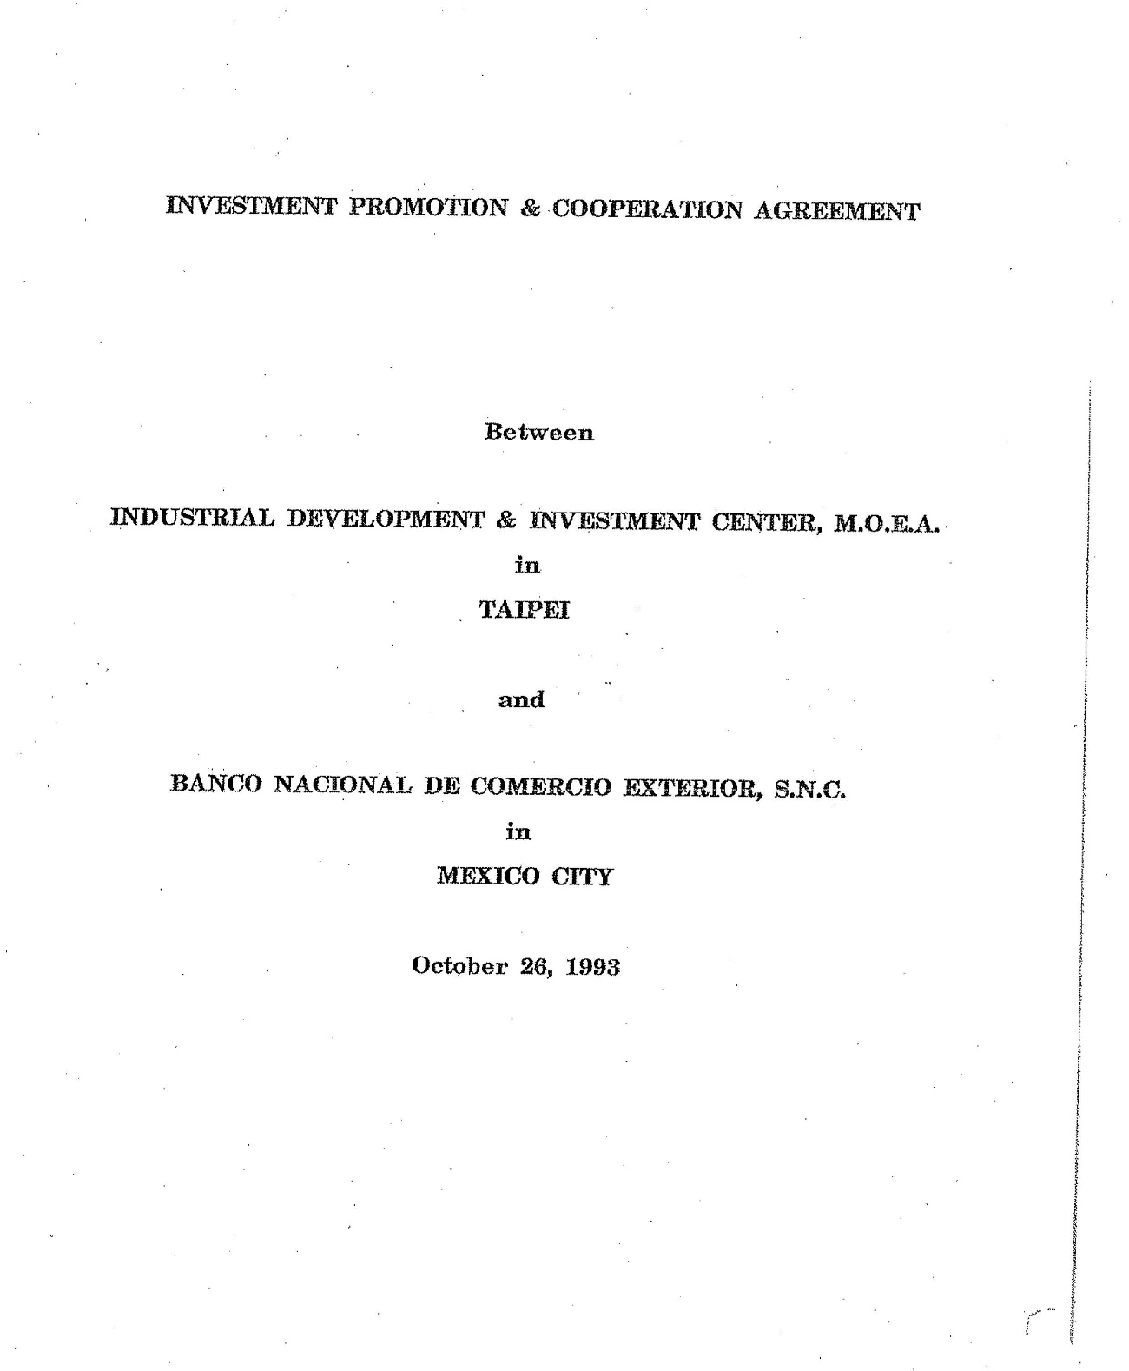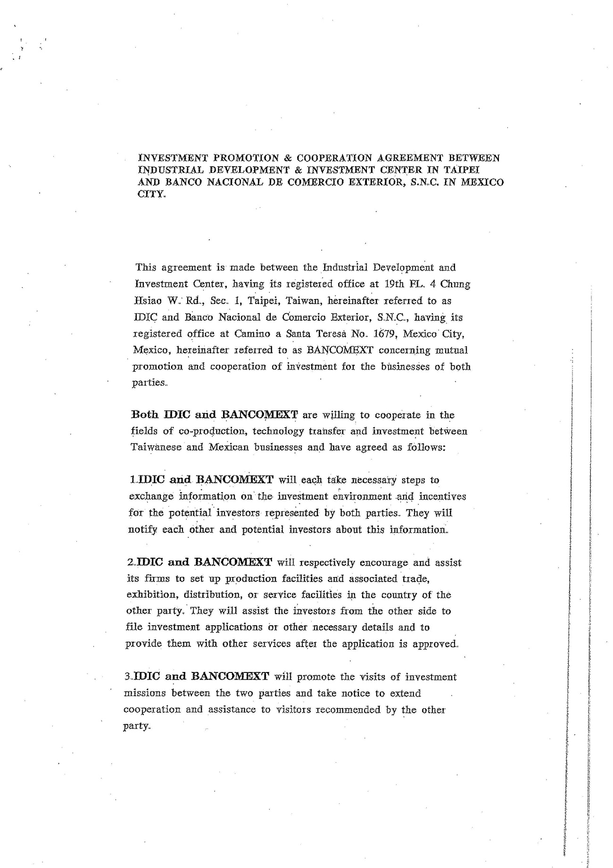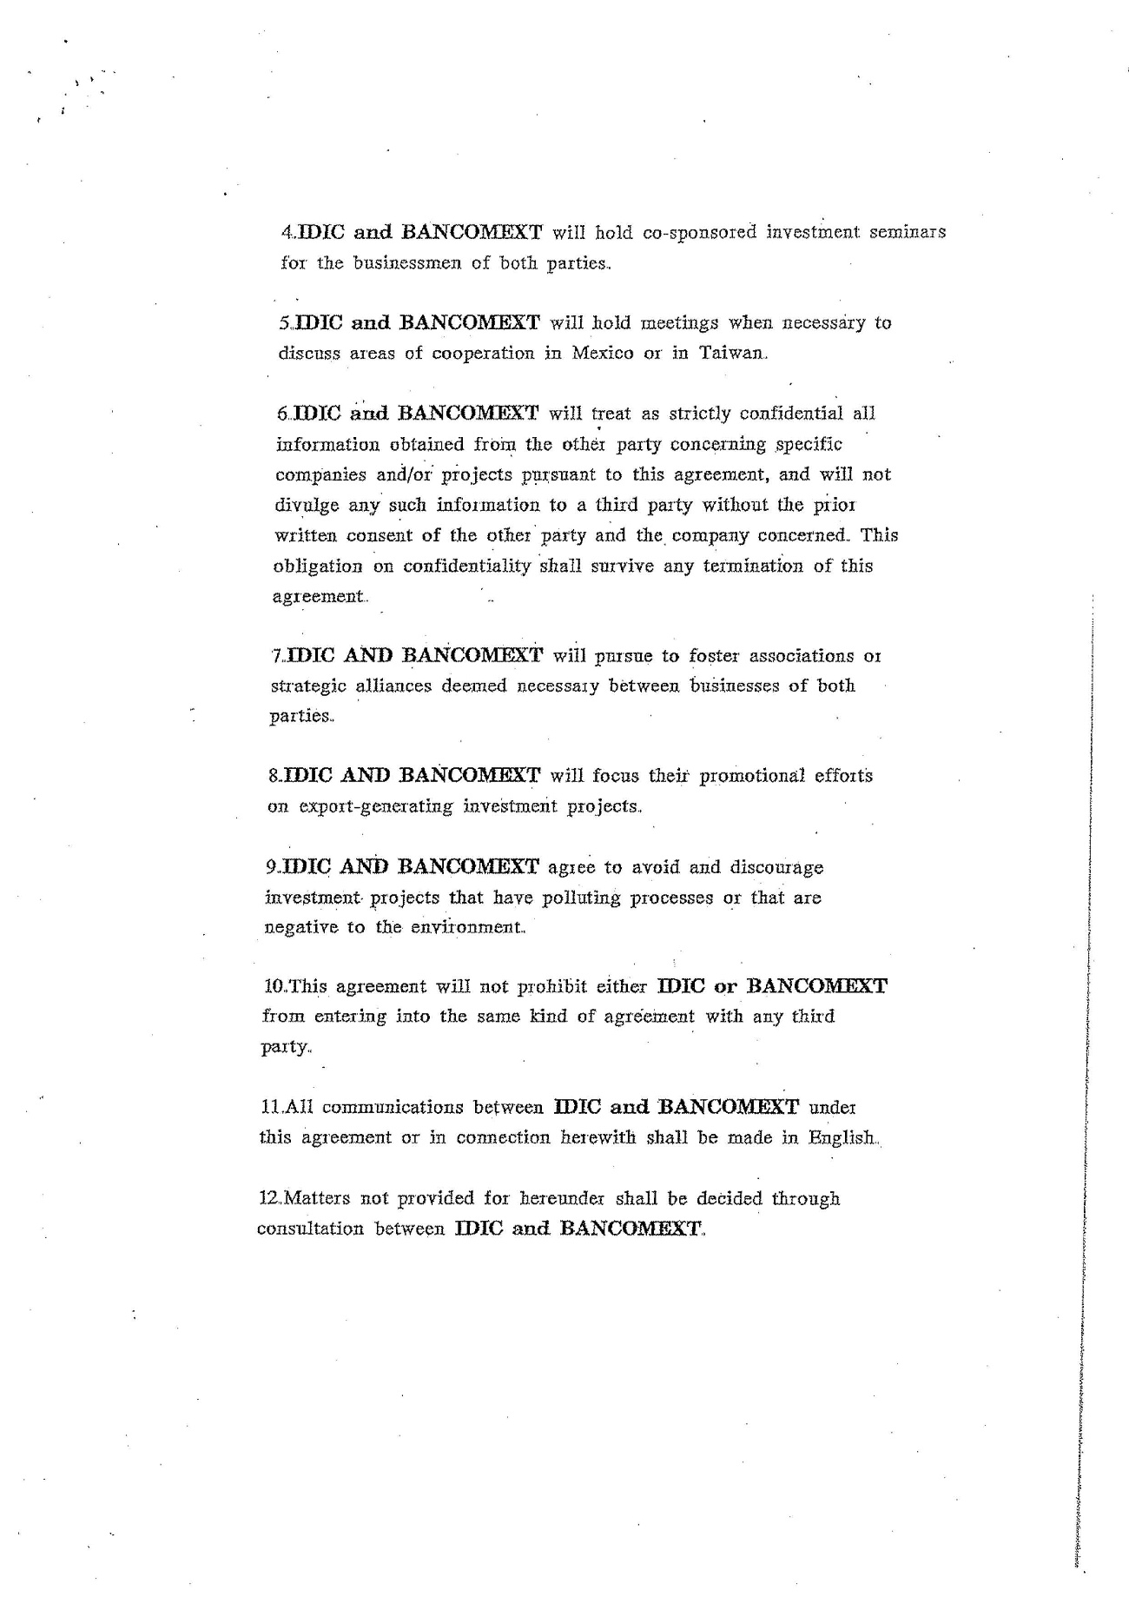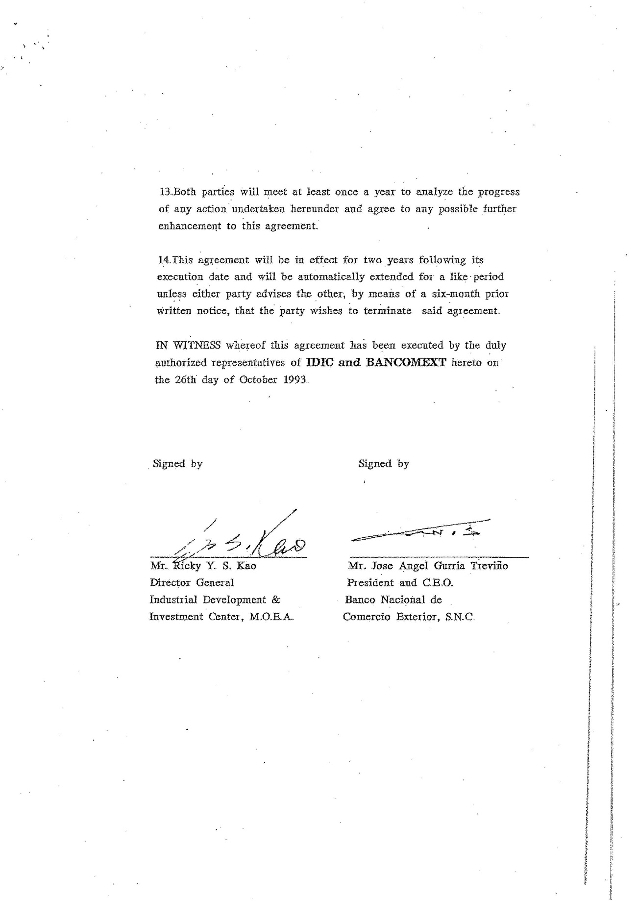


經濟部投資促進司
地 址：臺北市中正區愛國東路 82 號 3 樓
電 話：+886-2-2389-2111
傳 真：+886-2-2382-0497
網 址：https://investtaiwan.nat.gov.tw/
電子信箱：dois@moea.gov.tw

計算方式為：以下列1或2計算結果取其高者，再課徵30%之營所稅。1.以資產及存貨加總乘以6.9%計算應稅基礎；2.以費用乘以6.5%計算應稅基礎。

